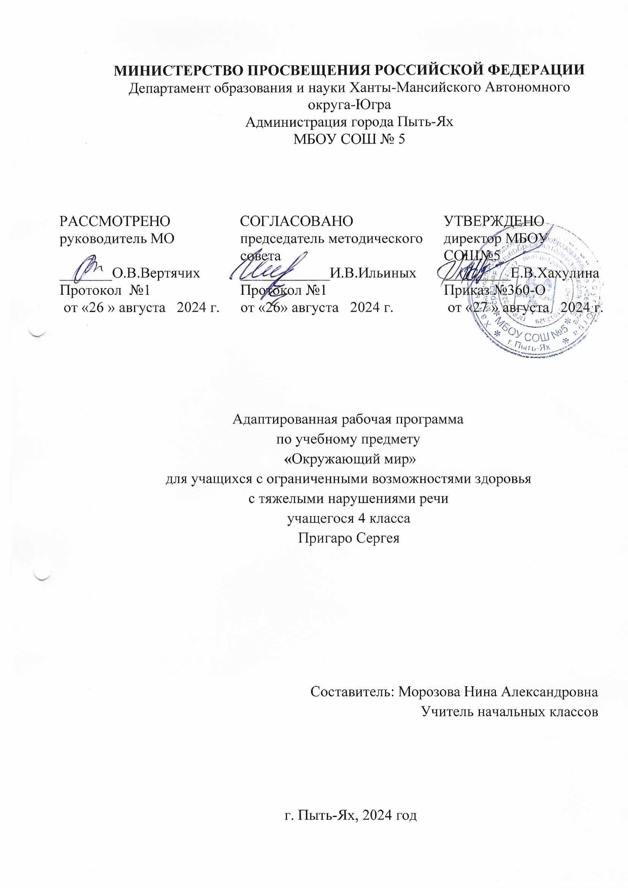

## ПОЯСНИТЕЛЬНАЯ ЗАПИСКА

Адаптированная общеобразовательная рабочая программа по окружающему миру для обучающихся с тяжелыми нарушениями речи (вариант 5.1) составлена на основе:

1. Закон Российской Федерации «Об образовании в Российской Федерации» № 273-ФЗ от 29.12.2012 (с изменениями и дополнениями 10 июля 2023 г.)
2. Федеральная образовательная программа начального общего образования (далее – ФОП НОО) разработана в соответствии с Порядком разработки и утверждения федеральных основных общеобразовательных программ, утверждённым приказом Министерства просвещения Российской Федерации от 30 сентября 2022 г. № 874 (зарегистрирован Министерством юстиции Российской Федерации 2 ноября 2022 г., регистрационный № 70809).
3. [Приказ Минпросвещения России от 24.11.2022 N 1023 Об утверждении федеральной](https://sudact.ru/law/prikaz-minprosveshcheniia-rossii-ot-24112022-n-1023/) [адаптированной образовательной программы начального общего образования для обучающихся с](https://sudact.ru/law/prikaz-minprosveshcheniia-rossii-ot-24112022-n-1023/) [ограниченными возможностями здоровья (Зарегистрировано в Минюсте России 21.03.2023 N](https://sudact.ru/law/prikaz-minprosveshcheniia-rossii-ot-24112022-n-1023/) [72654)](https://sudact.ru/law/prikaz-minprosveshcheniia-rossii-ot-24112022-n-1023/)> Федеральная адаптированная образовательная программа начального общего образования для обучающихся с ограниченными возможностями здоровья
4. Приказ Министерства просвещения Российской Федерации от 31.05.2021 № 286 "Об утверждении федерального государственного образовательного стандарта начального общего образования" (Зарегистрирован 05.07.2021 № 64100)
5. Приказ Министерства просвещения Российской Федерации от 18.07.2022 № 569 "О внесении изменений в федеральный государственный образовательный стандарт начального общего образования, утвержденный приказом Министерства просвещения Российской Федерации от 31 мая 2021 г. № 286" (Зарегистрирован 17.08.2022 № 69676)
6. Приказ Министерства образования и науки РФ от 19.12.2014 №1598 «Федеральный государственный образовательный стандарт начального общего образования обучающихся с ограниченными возможностями здоровья» (с изменениями и дополнениями от 08.11.2022)
7. СанПиН 2.4.3648-20 «Санитарно-эпидемиологические требования к организациям воспитания и обучения, отдыха и оздоровления детей и молодёжи» (Постановление Главного государственного санитарного врача Российской Федерации от 28 сентября 2020 г. № 28)
8. Федеральная рабочая программа начального общего образования по предмету «Окружающий мир», с учетом распределенных по классам проверяемых требований к результатам освоения Адаптированной образовательной программы начального общего образования обучающихся

с ТНР (вариант 5.1)

Учебный предмет "Окружающий мир" предметной области "Обществознание и естествознание" несет в себе большой развивающий потенциал: у обучающихся формируются предпосылки научного мировоззрения, познавательные интересы и способности, создаются условия для самопознания и саморазвития. Вместе с тем эмоциональная окрашенность большинства тем, яркость иллюстраций учебников и пособий, возможность видео сопровождения и наличие компьютерных программ, которые можно использовать в качестве обучающих, делает этот учебный предмет потенциально привлекательным для обучающихся.

### Общая цель учебного предмета "Окружающий мир"

заключается в формировании начальных знаний о природе и обществе - предпосылок для изучения широкого спектра учебных предметов в основной школе.

Изучение предмета "Окружающий мир", интегрирующего знания о природе, предметном мире, обществе и взаимодействии людей в нем, соответствует потребностям и интересам обучающихся младшего школьного возраста с ТНР.

Обучающиеся с ТНР овладевают основами практико-ориентированных знаний о человеке, природе и обществе, учатся осмысливать причинно-следственные связи в окружающем мире, на многообразном материале природы и культуры родного края. Курс обладает широкими возможностями для формирования у обучающихся фундамента экологической и культурологической грамотности и соответствующих компетентностей - умений проводить наблюдения в природе, ставить опыты, соблюдать правила поведения в мире природы и людей, правила здорового образа жизни. Это позволит обучающимся освоить основы адекватного природо- и культуросообразного поведения в окружающей природной и социальной среде. А это ключ к осмыслению личного опыта, позволяя сделать явления окружающего мира понятными, знакомыми и предсказуемыми, давая обучающемуся с ТНР возможность найти свое место в ближайшем окружении, попытаться прогнозировать направление своих личных интересов в гармонии с интересами природы и общества, тем самым обеспечивая в дальнейшем свое личное и социальное благополучие, что особенно важно для обучающихся с ТНР.

Существенная особенность учебного предмета состоит в том, что в нем заложена содержательная основа для широкой реализации межпредметных связей всех дисциплин начального образования.

## МЕСТО УЧЕБНОГО ПРЕДМЕТА «ОКРУЖАЮЩИЙ МИР» В УЧЕБНОМ ПЛАНЕ

Общее число часов, отведённых на изучение курса «Окружающий мир», составляет 270 часов (два часа в неделю в каждом классе): 1 класс – 66 часов, 2 класс – 68 часов, 3 класс – 68 часов, 4 класс – 68 часов.

## Психолого-педагогическая характеристика обучающихся с ТНР

У детей с фонетико-фонематическим и фонетическим недоразвитием речи наблюдается нарушение процесса формирования произносительной системы родного языка вследствие дефектов восприятия и произношения фонем. Отмечается незаконченность процессов формирования артикулирования и восприятия звуков, отличающихся тонкими акустико-артикуляторными признаками. Несформированность произношения звуков крайне вариативна и может быть выражена в различных вариантах: отсутствие, замены (как правило, звуками простыми по артикуляции), смешение, искаженное произнесение (не соответствующее нормам звуковой системы родного языка).

Определяющим признаком фонематического недоразвития является пониженная способность к дифференциации звуков, обеспечивающая восприятие фонемного состава родного языка, что негативно влияет на овладение звуковым анализом.

Фонетическое недоразвитие речи характеризуется нарушением формирования фонетической стороны речи либо в комплексе (что проявляется одновременно в искажении звуков, звук слоговой структуры слова, в просодических нарушениях), либо нарушением формирования отдельных компонентов фонетического строя речи (например, только звукопроизношения или звукопроизношения и звук слоговой структуры слова). Такие обучающиеся хуже, чем их сверстники запоминают речевой материал, с большим количеством ошибок выполняют задания, связанные с активной речевой деятельностью.

Обучающиеся с нерезко выраженным общим недоразвитием речи характеризуются остаточными явлениями недоразвития лексико-грамматических и фонетико-фонематических компонентов языковой системы. У таких обучающихся не отмечается выраженных нарушений

звукопроизношения. Нарушения звук слоговой структуры слова проявляются в различных вариантах искажения его звук наполняемости как на уровне отдельного слога, так и слова. Наряду с этим отмечается недостаточная внятность, выразительность речи, нечеткая дикция, создающие впечатление общей смазанности речи, смешение звуков, свидетельствующее о низком уровне сформированности дифференцированного восприятия фонем и являющееся важным показателем не закончившегося процесса фонемообразования.

У обучающихся обнаруживаются отдельные нарушения смысловой стороны речи. Несмотря на разнообразный предметный словарь, в нем отсутствуют слова, обозначающие названия некоторых животных, растений, профессий людей, частей тела. Обучающиеся склонны использовать типовые и сходные названия, лишь приблизительно передающие оригинальное значение слова. Лексические ошибки проявляются в замене слов, близких по ситуации, по значению, в смешении признаков.

Выявляются трудности передачи обучающимися системных связей и отношений, существующих внутри лексических групп. Обучающиеся плохо справляются с установлением синонимических и антонимических отношений, особенно на материале слов с абстрактным значением.

Недостаточность лексического строя речи проявляется в специфических словообразовательных ошибках. Правильно образуя слова, наиболее употребляемые в речевой практике, они по-прежнему затрудняются в продуцировании более редких, менее частотных вариантов. Недоразвитие словообразовательных процессов, проявляющееся преимущественно в нарушении использования непродуктивных словообразовательных аффиксов, препятствует своевременному формированию навыков группировки однокоренных слов, подбора родственных слов и анализа их состава, что впоследствии сказывается на качестве овладения программой по русскому языку.

Недостаточный уровень сформированности лексических средств языка особенно ярко проявляется в понимании и употреблении фраз, пословиц с переносным значением.

В грамматическом оформлении речи часто встречаются ошибки в употреблении грамматических форм слова.

Особую сложность для обучающихся представляют конструкции с придаточными предложениями, что выражается в пропуске, замене союзов, инверсии.

Лексико-грамматические средства языка у обучающихся сформированы неодинаково. С одной стороны, может отмечаться незначительное количество ошибок, которые носят непостоянный характер и сочетаются с возможностью осуществления верного выбора при сравнении правильного и неправильного ответов, с другой – устойчивый характер ошибок, особенно в самостоятельной речи.

Отличительной особенностью является своеобразие связной речи, характеризующееся нарушениями логической последовательности, застреванием на второстепенных деталях, пропусками главных событий, повторами отдельных эпизодов при составлении рассказа на заданную тему, по картинке, по серии сюжетных картин. При рассказывании о событиях из своей жизни, составлении рассказов на свободную тему с элементами творчества используются, в основном, простые малоинформативные предложения.

Наряду с расстройствами устной речи у обучающихся отмечаются разнообразные нарушения чтения и письма, проявляющиеся в стойких, повторяющихся, специфических ошибках при чтении и на письме, механизм возникновения которых обусловлен недостаточной сформированностью базовых высших психических функций, обеспечивающих процессы чтения и письма в норме.

## Особые образовательные потребности обучающихся с ТНР

К особым образовательным потребностям, характерным для обучающихся с ТНР относятся:

* выявление в максимально раннем периоде обучения детей группы риска (совместно со специалистами медицинского профиля) и назначение логопедической помощи на этапе обнаружения первых признаков отклонения речевого развития;
* организация логопедической коррекции в соответствии с выявленным нарушением перед началом обучения в школе; преемственность содержания и методов дошкольного и школьного образования и воспитания, ориентированных на нормализацию или полное преодоление отклонений речевого и личностного развития;
* получение начального общего образования в условиях образовательных организаций общего или специального типа, адекватного образовательным потребностям обучающегося и степени

выраженности его речевого недоразвития;

обязательность непрерывности коррекционно-развивающего процесса, реализуемого как через содержание предметных и коррекционно-развивающей областей и специальных курсов, так и в процессе индивидуальной/подгрупповой логопедической работы.

- создание условий, нормализующих/компенсирующих состояние высших психических функций, анализаторной, аналитико-синтетической и регуляторной деятельности на основе обеспечения комплексного подхода при изучении обучающихся с речевыми нарушениями и коррекции этих нарушений;

* координация педагогических, психологических и медицинских средств воздействия в процессе комплексного психолого-медико-педагогического сопровождения;
* получение комплекса медицинских услуг, способствующих устранению или минимизации первичного дефекта, нормализации моторной сферы, состояния высшей нервной деятельности, соматического здоровья;
* возможность адаптации основной общеобразовательной программы при изучении содержания учебных предметов по всем предметным областям с учетом необходимости коррекции речевых нарушений и оптимизации коммуникативных навыков, учащихся;
* гибкое варьирование организации процесса обучения путем расширения/сокращения содержания отдельных предметных областей, изменения количества учебных часов и использования соответствующих методик и технологий;
* индивидуальный темп обучения и продвижения в образовательном пространстве для разных категорий, обучающихся с ТНР;
* постоянный (пошаговый) мониторинг результативности образования и сформированности социальной компетенции обучающихся, уровня и динамики развития речевых процессов, исходя из механизма речевого дефекта;
* применение специальных методов, приемов и средств обучения, в том числе специализированных компьютерных технологий, дидактических пособий, визуальных средств, обеспечивающих реализацию «обходных путей» коррекционного воздействия на речевые процессы, повышающих контроль за устной и письменной речью;
* возможность обучаться на дому и/или дистанционно при наличии медицинских показаний;
* профилактика и коррекция социокультурной и школьной дезадаптации путем максимального расширения образовательного пространства, увеличения социальных контактов; обучения умению выбирать и применять адекватные коммуникативные стратегии и тактики;
* психолого-педагогическое сопровождение семьи с целью ее активного включения в коррекционно-развивающую работу с ребенком; организация партнерских отношений с родителями.

## Планируемые результаты освоения программы по окружающему миру на уровне начального общего образования АООП НОО (вариант 5.1).

Личностные результаты освоения программы по окружающему миру характеризуют готовность обучающихся руководствоваться традиционными российскими социокультурными и духовно- нравственными ценностями, принятыми в обществе правилами и нормами поведения и должны отражать приобретение первоначального опыта деятельности обучающихся, в части:

1. гражданско-патриотического воспитания:

становление ценностного отношения к своей Родине – России; понимание особой роли многонациональной России в современном мире;

осознание своей этнокультурной и российской гражданской идентичности, принадлежности к российскому народу, к своей национальной общности;

сопричастность к прошлому, настоящему и будущему своей страны и родного края;

проявление интереса к истории и многонациональной культуре своей страны, уважения к своему и другим народам;

первоначальные представления о человеке как члене общества, осознание прав и ответственности человека как члена общества;

1. духовно-нравственного воспитания:

проявление культуры общения, уважительного отношения к людям, их взглядам, признанию их индивидуальности;

принятие существующих в обществе нравственно-этических норм поведения и

правил межличностных отношений, которые строятся на проявлении гуманизма, сопереживания, уважения и доброжелательности;

применение правил совместной деятельности, проявление способности договариваться, неприятие любых форм поведения, направленных на причинение физического и морального вреда другим людям;

1. эстетического воспитания:

понимание особой роли России в развитии общемировой художественной культуры, проявление уважительного отношения, восприимчивости и интереса к разным видам искусства, традициям и творчеству своего и других народов;

использование полученных знаний в продуктивной и преобразующей деятельности, в разных видах художественной деятельности.

1. физического воспитания, формирования культуры здоровья и эмоционального благополучия: соблюдение правил организации здорового и безопасного (для себя и других людей) образа жизни; выполнение правил безопасного поведении в окружающей среде (в том числе информационной); приобретение опыта эмоционального отношения к

среде обитания, бережное отношение к физическому и психическому здоровью;

1. трудового воспитания:

осознание ценности трудовой деятельности в жизни человека и общества, ответственное потребление и бережное отношение к результатам труда, навыки участия в различных видах трудовой деятельности, интерес к различным профессиям;

1. экологического воспитания:

осознание роли человека в природе и обществе, принятие экологических норм поведения, бережного отношения к природе, неприятие действий, приносящих вред природе;

1. ценности научного познания:

осознание ценности познания для развития человека, необходимости самообразования и саморазвития; проявление познавательного интереса, активности, инициативности, любознательности и самостоятельности в расширении своих знаний, в том числе с использованием различных информационных средств.

В результате изучения окружающего мира на уровне начального общего образования у обучающегося будут сформированы познавательные универсальные учебные действия, коммуникативные универсальные учебные действия, регулятивные универсальные учебные действия, совместная деятельность.

У обучающегося будут сформированы следующие базовые логические действия как часть познавательных универсальных учебных действий:

понимать целостность окружающего мира (взаимосвязь природной и социальной среды обитания), проявлять способность ориентироваться в изменяющейся действительности;

на основе наблюдений доступных объектов окружающего мира устанавливать связи и зависимости между объектами (часть – целое; причина – следствие; изменения во времени и в пространстве); сравнивать объекты окружающего мира, устанавливать основания для сравнения, устанавливать аналогии;

объединять части объекта (объекты) по определённому признаку;

определять существенный признак для классификации, классифицировать предложенные объекты; находить закономерности и противоречия в рассматриваемых фактах, данных и наблюдениях на основе предложенного алгоритма;

выявлять недостаток информации для решения учебной (практической) задачи на основе предложенного алгоритма.

У обучающегося будут сформированы следующие базовые исследовательские действия как часть познавательных универсальных учебных действий:

проводить (по предложенному и самостоятельно составленному плану или выдвинутому предположению) наблюдения, несложные опыты;

проявлять интерес к экспериментам, проводимым под руководством учителя;

определять разницу между реальным и желательным состоянием объекта (ситуации) на основе

предложенных вопросов;

формулировать с помощью учителя цель предстоящей работы, прогнозировать возможное развитие процессов, событий и последствия в аналогичных или сходных ситуациях;

моделировать ситуации на основе изученного материала о связях в природе (живая и неживая природа, цепи питания; природные зоны), а также в социуме (лента времени; поведение и его последствия; коллективный труд и его результаты и другие);

проводить по предложенному плану опыт, несложное исследование по установлению особенностей объекта изучения и связей между объектами (часть ‒ целое, причина ‒ следствие);

формулировать выводы и подкреплять их доказательствами на основе результатов проведённого наблюдения (опыта, измерения, исследования).

У обучающегося будут сформированы умения работать с информацией как часть познавательных универсальных учебных действий:

использовать различные источники для поиска информации, выбирать источник получения информации с учётом учебной задачи;

находить в предложенном источнике информацию, представленную в явном виде, согласно заданному алгоритму;

распознавать достоверную и недостоверную информацию самостоятельно или на основе предложенного учителем способа её проверки;

находить и использовать для решения учебных задач текстовую, графическую, аудиовизуальную информацию;

читать и интерпретировать графически представленную информацию: схему, таблицу, иллюстрацию; соблюдать правила информационной безопасности в условиях контролируемого доступа в информационно-телекоммуникационную сеть «Интернет» (с помощью учителя);

анализировать и создавать текстовую, видео-, графическую, звуковую информацию в соответствии с учебной задачей;

фиксировать полученные результаты в текстовой форме (отчёт, выступление, высказывание) и графическом виде (рисунок, схема, диаграмма).

У обучающегося будут сформированы умения общения как часть коммуникативных универсальных учебных действий:

в процессе диалогов задавать вопросы, высказывать суждения, оценивать выступления участников; признавать возможность существования разных точек зрения; корректно и аргументированно высказывать своё мнение; приводить доказательства своей правоты;

соблюдать правила ведения диалога и дискуссии; проявлять уважительное отношение к собеседнику; использовать смысловое чтение для определения темы, главной мысли текста о природе, социальной жизни, взаимоотношениях и поступках людей;

создавать устные и письменные тексты (описание, рассуждение, повествование);

конструировать обобщения и выводы на основе полученных результатов наблюдений и опытной работы, подкреплять их доказательствами;

находить ошибки и восстанавливать деформированный текст об изученных объектах и явлениях природы, событиях социальной жизни;

подготавливать небольшие публичные выступления с возможной презентацией (текст, рисунки, фото, плакаты и другие) к тексту выступления.

У обучающегося будут сформированы умения самоорганизации как части регулятивных универсальных учебных действий:

планировать самостоятельно или с помощью учителя действия по решению учебной задачи; выстраивать последовательность выбранных действий и операций.

У обучающегося будут сформированы умения самоконтроля и самооценки как части регулятивных универсальных учебных действий:

осуществлять контроль процесса и результата своей деятельности; находить ошибки в своей работе и устанавливать их причины;

корректировать свои действия при необходимости (с небольшой помощью учителя);

предвидеть возможность возникновения трудностей и ошибок, предусматривать способы их предупреждения, в том числе в житейских ситуациях, опасных для здоровья и жизни;

объективно оценивать результаты своей деятельности, соотносить свою оценку с оценкой учителя; оценивать целесообразность выбранных способов действия, при необходимости корректировать их. У обучающегося будут сформированы умения совместной деятельности:

понимать значения коллективной деятельности для успешного решения учебной (практической) задачи; активно участвовать в формулировании краткосрочных и долгосрочных целей совместной деятельности (на основе изученного материала по окружающему миру);

коллективно строить действия по достижению общей цели: распределять роли, договариваться, обсуждать процесс и результат совместной работы;

проявлять готовность руководить, выполнять поручения, подчиняться;

выполнять правила совместной деятельности: справедливо распределять и оценивать работу каждого участника; считаться с наличием разных мнений; не допускать конфликтов, при их возникновении мирно разрешать их без участия взрослого;

ответственно выполнять свою часть работы.

## Предметные результаты изучения окружающего мира. К концу обучения в 4 классе обучающийся научится:

проявлять уважение к семейным ценностям и традициям, традициям своего народа и других народов, государственным символам России;

соблюдать правила нравственного поведения в социуме;

показывать на физической карте изученные крупные географические объекты России (горы, равнины, реки, озёра, моря, омывающие территорию России);

показывать на исторической карте места изученных исторических событий; находить место изученных событий на «ленте времени»;

знать основные права и обязанности гражданина Российской Федерации;

соотносить изученные исторические события и исторических деятелей веками и периодами истории России;

рассказывать о государственных праздниках России, наиболее важных событиях истории России, наиболее известных российских исторических деятелях разных периодов, достопримечательностях столицы России и родного края;

описывать на основе предложенного плана изученные объекты, выделяя их существенные признаки, в том числе государственную символику России и своего региона;

проводить по предложенному (самостоятельно составленному) плану или выдвинутому предположению несложные наблюдения, опыты с объектами природы с использованием простейшего лабораторного оборудования и измерительных приборов, следуя правилам безопасного труда; распознавать изученные объекты и явления живой и неживой природы по их описанию, рисункам и фотографиям, различать их в окружающем мире;

группировать изученные объекты живой и неживой природы, самостоятельно выбирая признак для группировки; проводить простейшие классификации;

сравнивать объекты живой и неживой природы на основе их внешних признаков и известных характерных свойств;

использовать знания о взаимосвязях в природе для объяснения простейших явлений и процессов в природе (в том числе смены дня и ночи, смены времён года, сезонных изменений в природе своей местности, причины смены природных зон);

называть наиболее значимые природные объекты Всемирного наследия в России и за рубежом (в пределах изученного);

называть экологические проблемы и определять пути их решения;

создавать по заданному плану собственные развёрнутые высказывания о природе и обществе; использовать различные источники информации для поиска и извлечения информации, ответов на вопросы;

соблюдать правила нравственного поведения на природе;

осознавать возможные последствия вредных привычек для здоровья и жизни человека;

соблюдать правила безопасного поведения при использовании объектов транспортной инфраструктуры населённого пункта, в театрах, кинотеатрах, торговых центрах, парках и зонах отдыха, учреждениях культуры (музеях, библиотеках и других);

соблюдать правила безопасного поведения при езде на велосипеде, самокате и других средствах индивидуальной мобильности;

осуществлять безопасный поиск образовательных ресурсов и верифицированной информации в Интернете;

соблюдать правила безопасного для здоровья использования электронных образовательных и информационных ресурсов

1. сформированность уважительного отношения к России, родному краю, своей семье, истории, культуре, природе нашей страны, ее современной жизни;
2. расширение, углубление и систематизация знаний о предметах и явлениях окружающего мира, осознание целостности окружающего мира, освоение основ экологической грамотности, элементарных правил нравственного поведения в мире природы и людей, норм здоровье сберегающего поведения в природной и социальной среде;
3. усвоение простейших взаимосвязей и взаимозависимостей между миром живой и неживой природы, между деятельностью человека и происходящими изменениями в окружающей среде;
4. развитие навыков устанавливать и выявлять причинно-следственные связи в окружающем мире, умение прогнозировать простые последствия собственных действий и действий, совершаемых другими людьми.

## Правила безопасной жизни.

Ценность здоровья и здорового образа жизни.

Режим дня обучающегося, чередование труда и отдыха в режиме дня; личная гигиена. Физическая культура, закаливание, игры на воздухе как условие сохранения и укрепления здоровья. Личная ответственность каждого человека за сохранение и укрепление своего физического и нравственного здоровья. Номера телефонов экстренной помощи. Первая помощь при легких травмах (ушиб, порез, ожог), обмораживании, перегреве.

Дорога от дома до школы, правила безопасного поведения на дорогах, в лесу, на водоеме в разное время года. Правила пожарной безопасности, основные правила обращения с газом, электричеством, водой.

Правила безопасного поведения в природе.

Правило безопасного поведения в общественных местах. Правила взаимодействия с незнакомыми людьми.

Забота о здоровье и безопасности окружающих людей - нравственный долг каждого человека.

## «Практическая реализация цели и задач воспитания на уроках осуществляется в рамках

***Модуля* «Урочная деятельность» *Рабочей программы воспитания*.**

Так, реализация воспитательного потенциала уроков предусматривает:

•максимальное использование воспитательных возможностей содержания учебных предметов для формирования у обучающихся российских традиционных духовно-нравственных и социокультурных ценностей, российского исторического сознания на основе исторического просвещения; подбор соответствующего содержания уроков, заданий, вспомогательных материалов, проблемных ситуаций для обсуждений;

•включение в рабочие программы по учебным предметам, курсам, модулям целевых ориентиров результатов воспитания, их учет в определении воспитательных задач уроков, занятий;

•включение учителями в рабочие программы учебных предметов, курсов, модулей тематики в соответствии с календарным планом воспитательной работы;

•выбор методов, методик, технологий, оказывающих воспитательное воздействие на личность в соответствии с воспитательным идеалом, целью и задачами воспитания, целевыми ориентирами результатов воспитания; реализацию приоритета воспитания в учебной деятельности;

•привлечение внимания обучающихся к ценностному аспекту изучаемых на уроках предметов, явлений и событий, инициирование обсуждений, высказываний своего мнения, выработки своего личностного отношения к изучаемым событиям, явлениям, лицам;

•применение интерактивных форм учебной работы – интеллектуальных, стимулирующих познавательную мотивацию, игровых методик, дискуссий, дающих возможность приобрести опыт ведения конструктивного диалога; групповой работы, которая учит строить отношения и действовать в команде, способствует развитию критического мышления;

•побуждение обучающихся соблюдать нормы поведения, правила общения со сверстниками и педагогическими работниками, соответствующие укладу общеобразовательной организации, установление и поддержку доброжелательной атмосферы;

•организацию наставничества мотивированных и эрудированных обучающихся над неуспевающими одноклассниками, в том числе с особыми образовательными потребностями, дающего обучающимся социально значимый опыт сотрудничества и взаимной помощи;

•инициирование и поддержку исследовательской деятельности обучающихся, планирование и выполнение индивидуальных и групповых проектов воспитательной направленности

## Содержание обучения в 4 классе.

Человек и общество.

Конституция – Основной закон Российской Федерации. Права и обязанности гражданина Российской Федерации. Президент Российской Федерации – глава государства. Политико-административная карта России.

Общая характеристика родного края, важнейшие достопримечательности, знаменитые

соотечественники.

Города России. Святыни городов России. Главный город родного края: достопримечательности, история и характеристика отдельных исторических событий, связанных с ним.

Праздник в жизни общества как средство укрепления общественной солидарности и упрочения духовных связей между соотечественниками. Новый год, День защитника Отечества, Международный женский день, День весны и труда, День Победы, День России, День народного единства, День Конституции. Праздники и памятные даты своего региона. Уважение к культуре, истории, традициям своего народа и других народов, государственным символам России.

История Отечества. «Лента времени» и историческая карта.

Наиболее важные и яркие события общественной и культурной жизни страны в разные исторические периоды: государство Русь, Московское государство, Российская империя, СССР, Российская Федерация. Картины быта, труда, духовно-нравственные и культурные традиции людей в разные исторические времена. Выдающиеся люди разных эпох как носители базовых национальных ценностей.

Наиболее значимые объекты списка Всемирного культурного наследия в России и за рубежом. Охрана памятников истории и культуры. Посильное участие в охране памятников истории и культуры своего края.

Личная ответственность каждого человека за сохранность историко-культурного наследия своего края. Правила нравственного поведения в социуме, отношение к людям независимо от их национальности, социального статуса, религиозной принадлежности.

**Человек и природа**.

Методы познания окружающей природы: наблюдения, сравнения, измерения, опыты по исследованию природных объектов и явлений.

Солнце – ближайшая к нам звезда, источник света и тепла для всего живого на Земле. Характеристика планет Солнечной системы. Естественные спутники планет. Смена дня и ночи на Земле. Вращение Земли как причина смены дня и ночи. Обращение Земли вокруг Солнца и смена времён года.

Формы земной поверхности: равнины, горы, холмы, овраги (общее представление, условное обозначение равнин и гор на карте). Равнины и горы России. Особенности поверхности родного края (краткая характеристика на основе наблюдений).

Водоёмы, их разнообразие (океан, море, озеро, пруд, болото); река как водный поток; использование рек и водоёмов человеком. Крупнейшие реки и озёра России, моря, омывающие её берега, океаны. Водоёмы и реки родного края (названия, краткая характеристика на основе наблюдений).

Наиболее значимые природные объекты списка Всемирного наследия в России и за рубежом (2–3 объекта).

Природные зоны России: общее представление, основные природные зоны (климат, растительный и животный мир, особенности труда и быта людей, влияние человека на природу изучаемых зон, охрана природы). Связи в природных зонах.

Некоторые доступные для понимания экологические проблемы взаимодействия человека и природы. Охрана природных богатств: воды, воздуха, полезных ископаемых,

растительного и животного мира. Правила нравственного поведения в природе. Международная Красная книга (отдельные примеры).

Правила безопасной жизнедеятельности.

Здоровый образ жизни: профилактика вредных привычек.

Безопасность в городе (планирование маршрутов с учётом транспортной инфраструктуры города; правила безопасного поведения в общественных местах, зонах отдыха, учреждениях культуры).

Правила безопасного поведения велосипедиста с учётом дорожных знаков и разметки, сигналов и средств защиты велосипедиста, правила использования самоката и других средств индивидуальной мобильности.

Безопасность в Интернете (поиск достоверной информации, опознавание государственных образовательных ресурсов и детских развлекательных порталов) в условиях контролируемого доступа в Интернет.

Изучение окружающего мира в 4 классе способствует освоению ряда универсальных учебных действий: познавательных универсальных учебных действий, коммуникативных универсальных учебных действий, регулятивных универсальных учебных действий, совместной деятельности.

Базовые логические и исследовательские действия как часть познавательных универсальных учебных действий способствуют формированию умений:

устанавливать последовательность этапов возрастного развития человека;

конструировать в учебных и игровых ситуациях правила безопасного поведения в среде обитания; моделировать схемы природных объектов (строение почвы; движение реки, форма поверхности); соотносить объекты природы с принадлежностью к определённой природной зоне;

классифицировать природные объекты по принадлежности к природной зоне;

определять разрыв между реальным и желательным состоянием объекта (ситуации) на основе предложенных учителем вопросов.

Работа с информацией как часть познавательных универсальных учебных действий способствует формированию умений:

использовать умения работать с информацией, представленной в разных формах; оценивать объективность информации, учитывать правила безопасного использования электронных образовательных и информационных ресурсов;

использовать для уточнения и расширения своих знаний об окружающем мире словари, справочники, энциклопедии, в том числе и информационно-телекоммуникационную сеть «Интернет» (в условиях контролируемого выхода);

подготавливать сообщения (доклады) на предложенную тему на основе дополнительной информации, подготавливать презентацию, включая в неё иллюстрации, таблицы, диаграммы.

Коммуникативные универсальные учебные действия способствуют формированию умений: ориентироваться в понятиях: организм, возраст, система органов; культура, долг, соотечественник, берестяная грамота, первопечатник, иконопись, объект Всемирного природного и культурного наследия;

характеризовать человека как живой организм: раскрывать функции различных систем органов; объяснять особую роль нервной системы в деятельности организма;

создавать текст-рассуждение: объяснять вред для здоровья и самочувствия организма вредных привычек;

описывать ситуации проявления нравственных качеств: отзывчивости, доброты, справедливости и других;

составлять краткие суждения о связях и зависимостях в природе (на основе сезонных изменений, особенностей жизни природных зон, пищевых цепей);

составлять небольшие тексты «Права и обязанности гражданина Российской Федерации»;

создавать небольшие тексты о знаменательных страницах истории нашей страны (в рамках изученного).

Регулятивные универсальные учебные действия способствуют формированию умений: самостоятельно планировать алгоритм решения учебной задачи;

предвидеть трудности и возможные ошибки;

контролировать процесс и результат выполнения задания, корректировать учебные действия при необходимости;

принимать оценку своей работы; планировать работу над ошибками; находить ошибки в своей и чужих работах, устанавливать их причины. Совместная деятельность способствует формированию умений:

выполнять правила совместной деятельности при выполнении разных ролей: руководителя, подчинённого, напарника, члена большого коллектива;

ответственно относиться к своим обязанностям в процессе совместной деятельности, объективно оценивать свой вклад в общее дело;

анализировать ситуации, возникающие в процессе совместных игр, труда, использования инструментов, которые могут стать опасными для здоровья и жизни других людей.

## 4 класс

**УЧЕБНО-ТЕМАТИЧЕСКИЙ ПЛАН**

|  |  |  |  |  |  |  |
| --- | --- | --- | --- | --- | --- | --- |
| № | Раздел | Кол-во  часов | Проектная  деятельность | Экскурсии | Практические | Контроль |
| 1 | Земля и человечество | 9 | - | 1 | 4 | - |
| 2 | Природа России | 10 | - | 1 | 9 | 1 |
| 3 | Родной край- часть  большой страны | 15 | 1 | 1 | 6 | 1 |
| 4 | Страницы Всемирной  истории | 5 | - | - | - | - |
| 5 | Страницы истории  России | 20 | - | - | - | 1 |
| 6 | Современная Россия | 9 | 1 | - | - | 1 |
|  | **Итого** | **68** | 2 | 3 | 19 | 4 |

**Учебно-методическое и материально-техническое обеспечение**

## Программное обеспечение

Плешаков А.А. Окружающий мир. 1 класс. Учеб.для общеобразоват. учреждений с приложением на электронном носителе. В 2 частях. - 2-е изд.- М.: Просвещение, 2020г-98с. (Школа России)

Плешаков А.А. Окружающий мир. 2 класс. Учеб.для общеобразоват. учреждений с приложением на электронном носителе. В 2 частях. - 2-е изд.- М.: Просвещение, 2020г-148с. (Школа России)

Плешаков А.А. Окружающий мир. 3 класс. Учеб.для общеобразоват. учреждений с приложением на электронном носителе. В 2 частях. - 2-е изд.- М.: Просвещение, 2020г-180с. (Школа России)

Плешаков А.А. Окружающий мир. 4 класс. Учеб.для общеобразоват. учреждений с приложением на электронном носителе. В 2 частях. - 2-е изд.- М.: Просвещение, 2022г-228с. (Школа России)

## Методические пособия и дополнительная литература:

Волкова Е.В. ВПР. Окружающий мир. 4 класс. Практикум. – М: Экзамен. 2018 г. Максимова Т.Н. Поурочные разработки по курсу «Окружающий мир» 1 класс к УМК

«Школа России» А.А. Плешакова, - М.: ВАКО, 2020 г.

Максимова Т.Н. Поурочные разработки по курсу «Окружающий мир» 2 класс к УМК

«Школа России» А.А. Плешакова, - М.: ВАКО, 2020 г.

Максимова Т.Н. Поурочные разработки по курсу «Окружающий мир» 3 класс к УМК

«Школа России» А.А. Плешакова, - М.: ВАКО, 2020 г.

Максимова Т.Н. Поурочные разработки по курсу «Окружающий мир» 4 класс к УМК

«Школа России» А.А. Плешакова, - М.: ВАКО, 2020 г.

Мои достижения. Итоговая комплексная работа. Логинова О.Б., С.Г. Яковлева. 1 класс. М.: Просвещение, 2020.

Мои достижения. Итоговая комплексная работа. Логинова О.Б., С.Г. Яковлева. 2 класс. М.: Просвещение, 2020.

Мои достижения. Итоговая комплексная работа. Логинова О.Б., С.Г. Яковлева. 3 класс. М.: Просвещение, 2020.

Плешаков А.А. От земли до неба. Атлас-определитель, М.: Просвещение, 2011. Плешаков А.А. Зеленые страницы: Книга для учащихся начальных классов. – М.:

Просвещение, 2018

Плешаков А.А. Великан на поляне, или Первые уроки экологической этики: Книга для учащихся начальных классов. М.: Просвещение, 2019г.

Тихомирова Е.М. Окружающий мир 4 класс. Контрольно – измерительные материалы. – М: Изд. «Экзамен»,2020г.

## Печатные пособия:

* географические карты;

## Оборудование и приборы:

* Ноутбук
* Мультимедийный проектор
* Экран

## Контрольно - измерительные материалы по окружающему миру в 4 классе.

Контрольно-измерительные материалы (далее - КИМ) позволяют установить уровень освоения обучающимися основной образовательной программы по предмету

«Окружающий мир» за курс 4 класса, проводится в форме контрольной работы.

Для составления КИМов использованы следующие источники:

Ю.И. Глаголева, Ю.И. Архипова. Окружающий мир: предварительный контроль, текущий контроль, итоговый контроль: 4 класс: учебное пособие для общеобразовательных организаций/ М.: Просвещение: УчЛит, 2017

Назначение КИМ

Установить степень соответствия подготовки обучающихся 4-х классов образовательного учреждения требованиям федерального компонента государственного образовательного стандарта начального общего образования по окружающему миру.

Структура работы.

Кодификатор содержит перечень планируемых результатов освоения основной образовательной программы по предмету «Окружающий мир». Определяет требования, достижение которых должно проверяться при проведении индивидуальной оценки уровня подготовки выпускников за курс начальной школы.

Таблица 1

Спецификация КИМ.

|  |  |  |
| --- | --- | --- |
|  | КОД | Проверяемые умения |
| 1. РАЗДЕЛ «ЧЕЛОВЕК И ПРИРОДА» | | |
| 1.1 | Различать (узнавать) изученные объекты и явления живой и неживой природы | |
|  | 1.1.1 | соотносить изученные природные объекты и явления с их описаниями или характерными свойствами |
|  | 1.1.2 | различать изученные объекты и явления живой и неживой природы по рисункам, фотографиям или схемам |
|  | 1.1.3 | узнавать изученные объекты и явления в ходе непосредственных наблюдений в окружающей природе или в составе коллекций и гербариев на занятиях в классе |
|  | 1.1.4 | различать характерные свойства изученных объектов и явлений живой и неживой природы по их названию |
|  | 1.1.5 | приводить примеры изученных объектов и явлений и их характерных свойств |
| 1.2 | Описывать на основе предложенного плана изученные объекты и явления живой и неживой природы, выделять их существенные признаки | |
|  | 1.2.1 | выделять основные существенные признаки изученных объектов и явлений живой и неживой природы |
|  | 1.2.2 | описывать на основе предложенного плана изученные объекты и явления живой и неживой природы |
| 1.3 | Сравнивать объекты живой и неживой природы на основе внешних признаков или известных характерных свойств и проводить простейшую классификацию изученных объектов природы | |
|  | 1.3.1 | сравнивать объекты на основе внешних признаков или известных характерных свойств |
|  | 1.3.2 | проводить простейшую классификацию изученных объектов природы на основе внешних признаков или известных характерных свойств |
| 1.4 | Проводить несложные наблюдения и ставить опыты, используя простейшее | |
|  | КОД | Проверяемые умения |
|  | лабораторное оборудование и измерительные приборы, следовать инструкциям и правилам техники безопасности при проведении наблюдений и опытов | |
|  | 1.4.1 | использовать простейшее лабораторное оборудование и измерительные приборы при проведении наблюдений и опытов |
|  | 1.4.2 | различать в описании наблюдения или опыта его цель (проверяемое предположение), ход наблюдения или опыта и выводы |
|  | 1.4.3 | проводить несложные наблюдения и опыты, следуя инструкции и соблюдая правила техники безопасности |
| 1.5 | Использовать естественнонаучные тексты с целью поиска и извлечения  информации, ответов на вопросы, объяснений, создания собственных устных или письменных высказываний | |
|  | 1.5.1 | использовать естественно-научные тексты с целью поиска и извлечения информации, ответов на вопросы, объяснений |
|  | 1.5.2 | создавать на основании текста небольшие устные и письменные высказывания на заданную тему, по заданному вопросу |
| 1.6 | Использовать различные справочные издания (словарь по естествознанию, определитель растений и животных на основе иллюстраций, атлас карт) для поиска  необходимой информации | |
|  | 1.6.1 | выбирать тип справочного издания в соответствии с информационным запросом |
|  | 1.6.2 | использовать справочные издания для поиска информации |
| 1.7 | Использовать готовые модели (глобус, карта, план) для объяснения явлений или описания свойств объектов | |
|  | 1.7.1 | находить информацию на глобусе, карте или плане, используя условные обозначения |
|  | 1.7.2 | использовать глобус, карту или план при выполнении учебных заданий (для объяснения явлений или выявления свойств объектов) |
| 1.8 | Обнаруживать простейшие взаимосвязи между живой и неживой природой, взаимосвязи в живой природе; использовать их для объяснения необходимости бережного отношения к природе | |
|  | 1.8.1 | обнаруживать простейшие взаимосвязи между живой и неживой  природой, взаимосвязи в живой природе |
|  | 1.8.2 | использовать взаимосвязи между живой и неживой природой,  взаимосвязи в живой природе для объяснения бережного отношения к природе |
| 1.9 | Определять характер взаимоотношений человека с природой, находить примеры влияния этих отношений на природные объекты, на здоровье и безопасность человека | |
|  | 1.9.1 | находить примеры положительного и отрицательного влияния человека на природу |
|  | 1.9.2 | определять характер взаимоотношений человека с природой |
| 1.10 | Понимать необходимость здорового образа жизни, соблюдения правил безопасного поведения; использовать знания о строении и функционировании организма человека для сохранения и укрепления своего здоровья | |
|  | 1.10.1 | понимать необходимость здорового образа жизни |
|  | 1.10.2 | понимать необходимость соблюдения правил безопасного поведения |
|  | 1.10.3 | использовать знания о строении и функционировании организма  человека для сохранения и укрепления своего здоровья |
| 2. РАЗДЕЛ «ЧЕЛОВЕК И ОБЩЕСТВО» | | |
| 2.1 | Узнавать государственную символику Российской Федерации и своего региона; описывать достопримечательности столицы и родного края; находить на карте мира | |
|  | КОД | Проверяемые умения |
|  | Российскую Федерацию, на карте России Москву, свой регион и его главный город | |
|  | 2.1.1 | узнавать флаг и герб Российской Федерации |
|  | 2.1.2 | называть столицу России |
|  | 2.1.3 | узнавать (приводить примеры) достопримечательности столицы России и родного края |
|  | 2.1.4 | находить на карте мира Российскую Федерацию, на карте России – Москву, свой регион и его главный город |
| 2.2 | Различать прошлое, настоящее, будущее; соотносить основные (изученные)  исторические события с датами, конкретную дату с веком; находить место изученных событий на «ленте времени» | |
|  | 2.2.1 | различать прошлое, настоящее и будущее |
|  | 2.2.2 | соотносить изученные исторические события с датами |
|  | 2.2.3 | соотносить конкретную дату исторического события с веком |
|  | 2.2.4 | находить место изученных событий на «ленте времени» |
| 2.3 | Используя дополнительные источники информации, находить факты, относящиеся к образу жизни, обычаям и верованиям наших предков; на основе имеющихся знаний отличать реальные исторические факты от вымыслов | |
|  | 2.3.1 | используя дополнительные источники информации находить факты, относящиеся к образу жизни, обычаям и верованиям наших предков |
|  | 2.3.2 | отличать приведенные в дополнительных источниках информации  реальные исторические факты от вымыслов (легенд, сказаний и т.п.) |
| 2.4 | Оценивать характер взаимоотношений людей в различных социальных группах (семья, группа сверстников, этнос и т.д.) | |
|  | 2.4.1 | оценивать характер взаимоотношений людей в различных социальных группах (семья, группа сверстников, этнос и т.д.) |
| 2.5 | Использовать различные справочные издания (словари, энциклопедии) и детскую литературу о человеке и обществе с целью поиска и извлечения информации,ответов на вопросы, объяснений, создания собственных устных или письменных высказываний | |
|  | 2.5.1 | выбирать для поиска информации книгу, определяя примерное  содержание по ее названию или оглавлению |
|  | 2.5.2 | использовать различные справочные издания и детскую литературу о человеке и обществе для ответов на вопросы, объяснений |
|  | 2.5.3 | использовать различные справочные издания и детскую литературу о человеке и обществе для создании собственных устных или письменных высказываний |
| 2.6 | Соблюдать правила личной безопасности и безопасности окружающих | |
|  | 2.6.1 | Соблюдать правила личной безопасности и безопасности окружающих |

Контрольная работа к разделу «Земля и человечество»

Таблица 2

|  |  |  |
| --- | --- | --- |
| Номер  задания | Выполнено  верно | Выполнено неверно или не полностью |
| 1 | 1 балл | Неверно – 0 баллов |
| 2 | 1 балл | Неверно – 0 баллов |
| 3 | 1 балл | Неверно – 0 баллов |
| 4 | 2 балла | Верно соотнесены с цифрами 4 – 6 названий планет – 1 балл,  неверно соотнесены с цифрами планет – 0 баллов |
| 5 | 1 балл | Неверно – 0 баллов |
| 6 | 2 балла | Дано одно следствие экологической проблемы – 1 балл,  последствия экологической проблемы не описаны – 0 баллов |
| 7 | 1 балл | Неверно – 0 баллов |
| Максимальный балл: 9. Тест выполнен, если набрано 5 и более баллов. | | |

Если обучающийся набрал 9 баллов – его оценка 5, если 7 – 8 баллов – 4, если 5 – 6 баллов – 3,

менее 5 баллов – 2.

Для обучающихся с ОВЗ первичный балл снижен на 20 %.

Контрольная работа №1 по теме: «Земля и человечество»

1. Родители Миши, Андрея и Алексея – учёные. Используя рассказы мальчиков, определите, какие науки изучают их родители? Установите соответствие между рассказами детей и названиями наук. Ответ запишите в таблицу.

Рассказы детей.

А) Миша рассказал, что его папа изучает климат материков Земли, зависимость погоды от хозяйственной деятельности человека.

Б) Андрей рассказал, что его мама работает с архивами документами.

В) Алексей рассказал, что его папа изучает планеты и другие космические тела солнечной системы.

Названия наук

1. история
2. астрономия
3. география Ответ

|  |  |  |
| --- | --- | --- |
| А | Б | В |
|  |  |  |

1. С помощью, какой звезды можно определить направление на север? Обведи номер верного ответа.
2. Сириус
3. Альдебаран
4. Полярная звезда
5. Какой картой удобно пользоваться при рассказе о формах земной поверхности нашей страны? Отметь галочкой (˅) номер верного ответа.

* 1) карта полушарий
* 2) политическая арта мира
* 3) физическая карта России
* 4) карта звёздного неба
* 5) историческая карта Росси XVIII в.
* 6) физическая карта мира

1. Рассмотрите изображение. Планеты солнечной системы (Юпитер, Земля, Меркурий, Сатурн,

Уран, Нептун, Венера, Марс) отмечены на нём цифрами. Определите, какая планета какой цифрой обозначена. Запишите ответ.

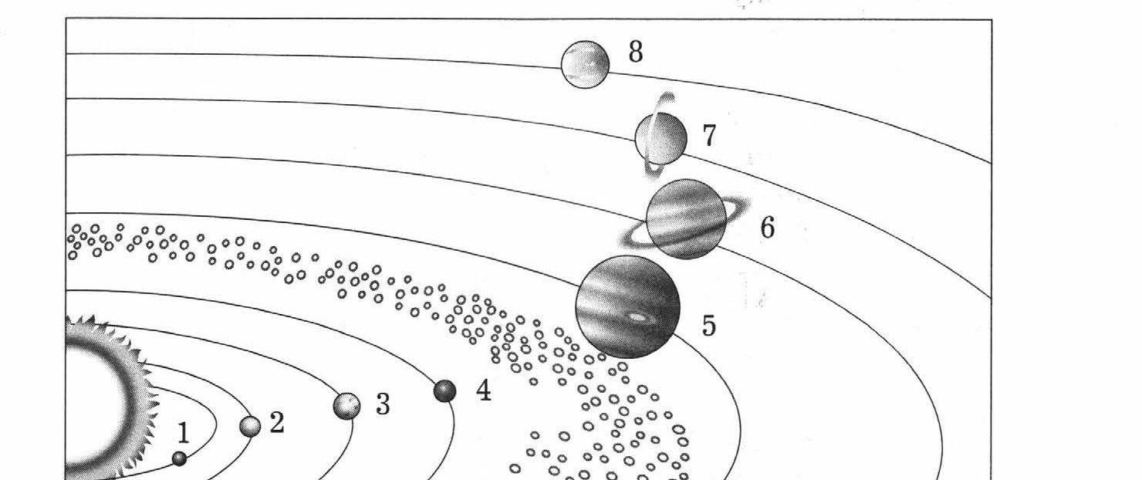

1-

2-

3 -

4 -

5 -

6 -

7-

8 -

1. На какой ленте времени верно соотнесены дата исторического события (Отечественная война 1812 года и век? Отметь галочкой (˅) номер соответствующего рисунка.

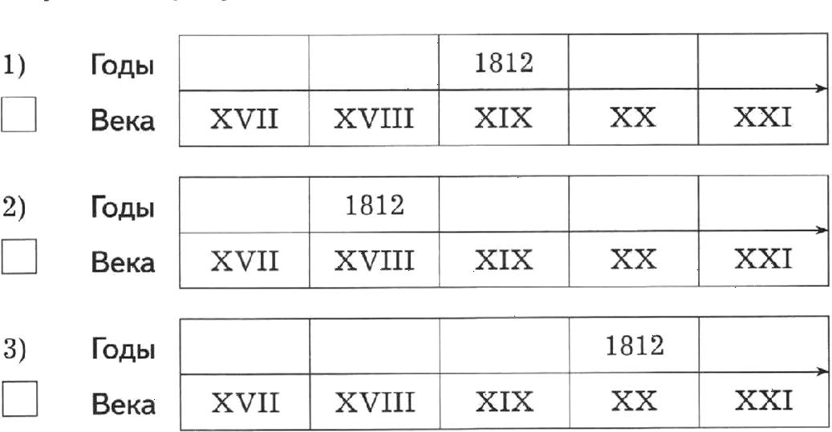

1. Выбери одну из экологических проблем, отметь галочкой (˅) и опиши её последствия.

* 1) проблема исчезновения тропических лесов
* 2) проблема загрязнения океана
* 3) проблема мусора

1. Какие объекты Всемирного наследия ЮНЕСКО расположены на территории нашей страны? Выберите названия объектов из списка, обведите их номера.
2. водопад Виктория
3. Золотые горы Алтая
4. исторический центр Санкт-Петербурга
5. национальный парк Гранд-Каньон
6. Большой Барьерный риф
7. погост Кижи

**Контрольная работа к разделу «Природа России»**

Таблица 3

|  |  |  |
| --- | --- | --- |
| Номер  задания | Выполнено верно | Выполнено неверно или не полностью |
| 1 | 2 балла | Верно названа одна природная зона – 1 балл, неверно названы обе  природные зоны – 0 баллов |
| 2 | 1 балл | Неверно – 0 баллов |
| 3 | 1 балл | Неверно – 0 баллов |
| 4 | 2 балла | Верно выполнена часть задания - 1 балл, выполнено неверно – 0  баллов |
| 5 | 2 балла | Верно выполнена часть задания - 1 балл, выполнено неверно – 0  баллов |
| 6 | 1 балл | Неверно – 0 баллов |
| 7 | 1 балл | Неверно – 0 баллов |
| Максимальный балл: 10. Тест выполнен, если набрано 5 и более баллов. | | |

Если обучающийся набрал 9 - 10 баллов – его оценка 5, если 7 – 8 баллов – 4, если 5 – 6 баллов

– 3, менее 5 баллов – 2.

Для обучающихся с ОВЗ первичный балл снижен на 20 %.

Контрольная работа №2 по теме «Природа России»

1. Рассмотрите карту России. На ней буквами А и Б отмечены две природные зоны.

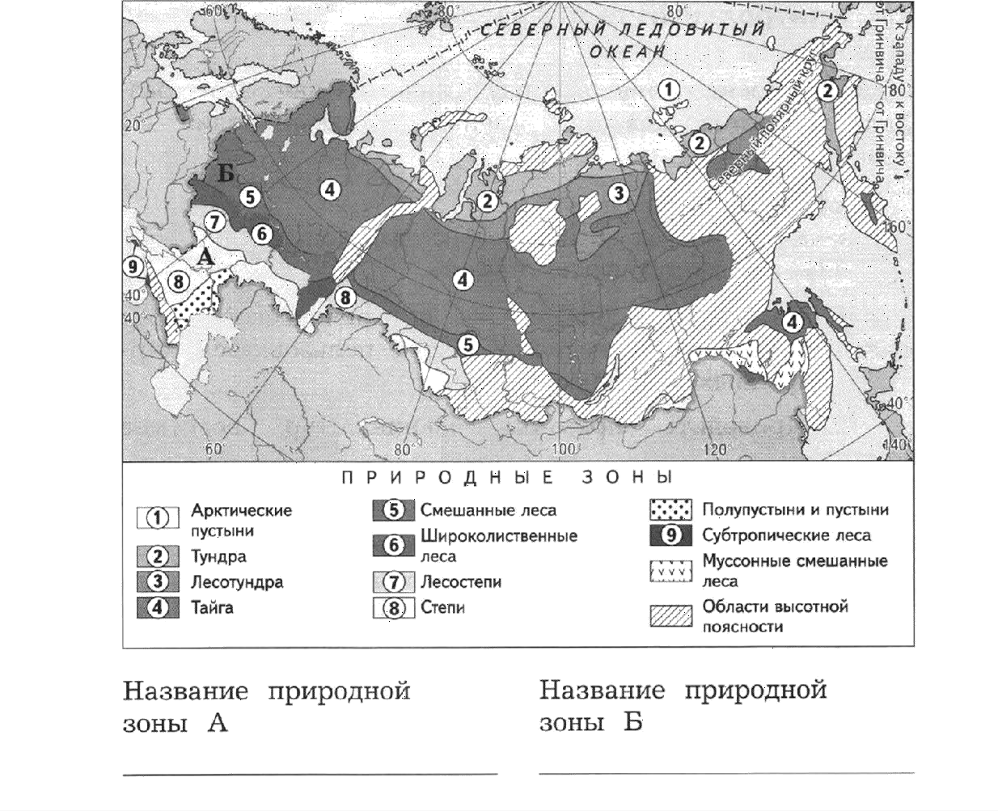

2. Соедините слова левого и правого столбиков.

|  |  |
| --- | --- |
|  | 1) Среднесибирское плоскогорье |
| А) озеро | 2) Байкал |
| Б) река | 3) Амур |
| В) равнина | 4) Алтай |
| Г) горы | 5) Западно – Сибирская равнина |
|  | 6) Волга |

1. Обведите номер верного утверждения.
2. Природные зоны на территории России сменяются по мере удаления от крупных водоёмов.
3. Природные зоны сменяются вследствие неравномерного нагревания Солнцем поверхности Земли.
4. Рассмотрите фотографии. Какие их растений, изображённых на них, произрастают в естественной среде в пределах зоны тундры? Отметьте галочкой (˅) номера соответствующих фотографий. Подпишите названия растений.

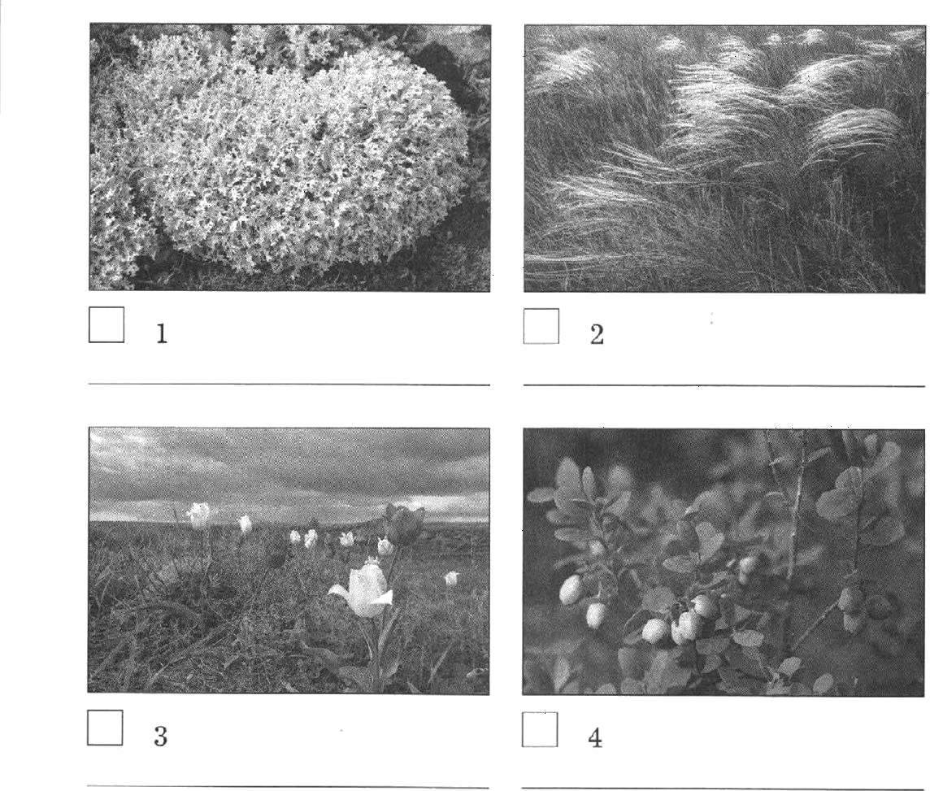

5.

1. Прочитайте названия животных. Распределите их по двум группам, запишите в таблицу. Дайте название каждой группе животных.

Сайгак, кабан, тушканчик, барсук, глухарь, песчаный удавчик.

|  |  |
| --- | --- |
|  |  |

1. Какая схема отражает цепь питания, характерную для зоны арктических пустынь? Отметьте галочкой номер (˅) соответствующей схемы.

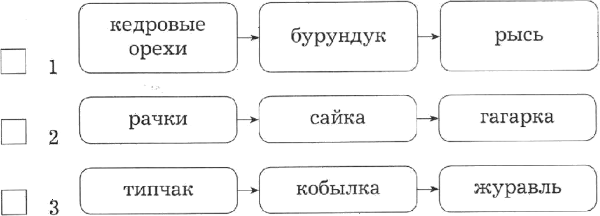

1. Какой заповедник был создан в целях охраны природы тундры? Обведи номер верного ответа.
2. Остров Врангеля
3. Чёрные Земли
4. Таймырский заповедник
5. Даурский заповедник

Контрольная работа к разделу «Родной край – часть большой страны»

Таблица 4

|  |  |  |
| --- | --- | --- |
| Номер  задания | Выполнено верно | Выполнено неверно или не полностью |
| 1 | 2 балла | Дополнено 1 – 2 предложения – 1 балл, предложения не дополнены  – 0 баллов |
| 2 | 2 балла | Верно выполнена часть задания – 1 балл, выполнено неверно – 0  баллов |
| 3 | 1 балл | Неверно – 0 баллов |
| 4 | 2 балла | Верно выполнена часть задания - 1 балл, выполнено неверно – 0  баллов |
| 5 | 2 балла | Верно выполнена часть задания - 1 балл, выполнено неверно – 0  баллов |
| 6 | 1 балл | Неверно – 0 баллов |
| 7 | 2 балла | Верно выполнена часть задания - 1 балл, выполнено неверно – 0  баллов |
| Максимальный балл: 12. Тест выполнен, если набрано 7 и более баллов. | | |

Если обучающийся набрал 11 - 12 баллов – его оценка 5, если 9 – 10 баллов – 4, если 7 – 8

баллов – 3, менее 7 баллов – 2.

Для обучающихся с ОВЗ первичный балл снижен на 20 %.

Контрольная работа №3 по теме: «Родной край – часть большой страны»

1. Дайте краткую характеристику вашего края. Дополните предложения.
2. Регион (республика, область, край, автономный округ), в котором вы живёте,
3. Главный город вашего региона / район, в котором вы живёте,
4. На территории региона вашего проживания произрастают такие растения, как

, обитают животные:

.

1. В таблице пропущены отдельные элементы. Найдите их в приведённом списке и впишите в таблицу номера, которыми эти элементы обозначены.

|  |  |  |
| --- | --- | --- |
| Полезное ископаемое | Свойства полезного  ископаемого | Краткая характеристика |
|  | Горючесть, рыхлость | Состоит из остатков растений,  имеет тёмно – коричневый цвет |
| Гранит |  | Состоит из полевого шпата, кварца и слюды, имеет коричневый и серо –  коричневый цвет. |
|  |  | Общее название нескольких разновидностей минералов чёрного, бурого желтоватого,  красноватого цвета. |

Пропущены элементы таблицы:

1. прочность 3) плавкость
2. торф 4) железная руда
3. Егор начал составлять план рассказа о природном сообществе леса. Помогите ему определить, какие пункты необходимо включить в план рассказа о лесе как о природном сообществе. Обведите номера соответствующих пунктов.
4. Влияние человека на жизнь леса.
5. Как красив лес весной!
6. Экологические связи в сообществе леса.
7. Организмы, которые представлены в сообществе леса.
8. Как можно отдыхать в лесу.
9. Лес в литературных произведениях.
10. Рассмотрите рисунки. На каких из них изображены растения луга? Отметьте галочкой (˅) номера верных ответов. Подпишите названия растений.

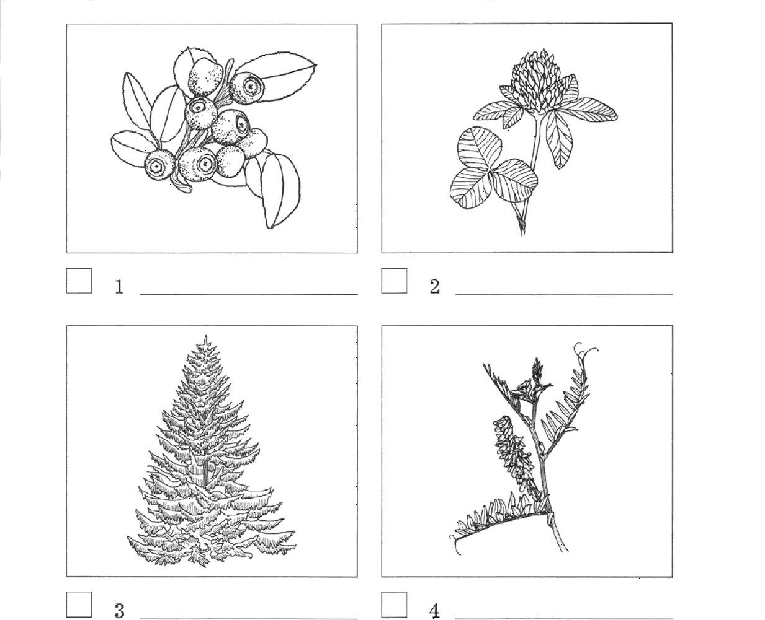

1. Прочитайте рассказ биолога об экологических связях в пресном водоёме. Вставьте пропущенные слова и словосочетания: минеральные вещества, моллюски, птицы, растения, земноводные, остатки организмов.

Пищевые цепи в пресном водоёме начинаются с водных . Ими

питаются , раки, личинки насекомых,

растительноядные рыбы, птицы. и

многие виды рыб поедают насекомых и их личинки. На рыб охотятся пресмыкающиеся,

, а также млекопитающие.

Отмершие подвергаются

переработке бактериями, обитающими на дне водоёма и в толще воды. После этого разложившиеся питательные вещества становятся источником водных растений.

1. Определите правила поведения в различных природных сообществах. Обведите номера верных высказываний.
2. Собирать красивые букеты из водных растений.
3. Разорять гнёзда вредных насекомых.
4. В период весеннего разлива переносить альков рыб из мелких луж в безопасные места.
5. Убирать мусор после отдыха в лесу и на лугу.
6. Рассмотрите фотографии. Зачеркните лишние изображения, объясните свой выбор. Какая отрасль растениеводства занимается выращиванием растений, представленных на оставшихся фотографиях? Запишите свои ответы.

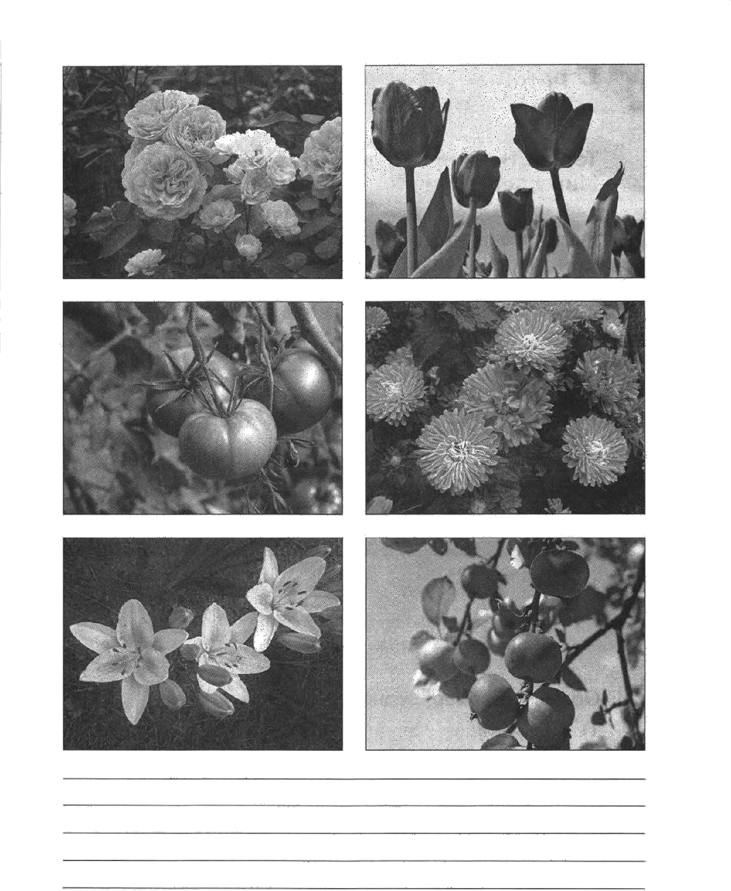

Контрольная работа к разделу «Страницы истории России»

Таблица 5

|  |  |  |
| --- | --- | --- |
| № задания | Выполнено верно | Выполнено неверно или не полностью |
| 1 | 2 балла | Верно выполнена часть задания – 1 балл, выполнено неверно  – 0 баллов |
| 2 | 1 балл | Неверно – 0 баллов |
| 3 | 1 балл | Неверно – 0 баллов |
| 4 | 1 балл | Неверно – 0 баллов |

|  |  |  |
| --- | --- | --- |
| 5 | 2 балла | Даны верно два ответа – 1 балл, неверно – 0 баллов |
| 6 | 1 балл | Неверно – 0 баллов |
| 7 | 2 балла | Не названа роль исторического события – 0 баллов |
| Максимальный балл: 10. Тест выполнен, если набрано 6 и более баллов.  10 баллов – «5», 8-9 баллов – «4», 6-7 баллов – «3», менее 6 баллов – «2» | | |

Для обучающихся с ОВЗ первичный балл снижен на 20 %.

Контрольный тест № 4 к разделу «Страницы истории России»

1. Рассмотрите карты. Дайте название каждой карте, используя следующие формулировки:

«Россия во времена Ивана Грозного», «Россия во времена Николая Второго». Запишите, какой город являлся столицей государства во времена Ивана Грозного и во времена Николая Второго.

А)

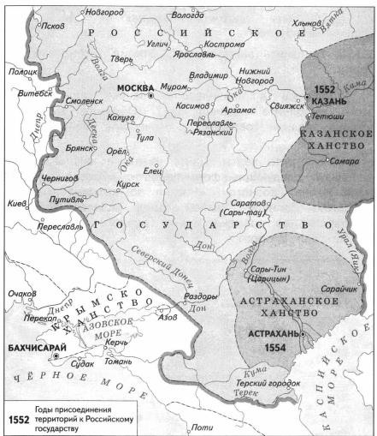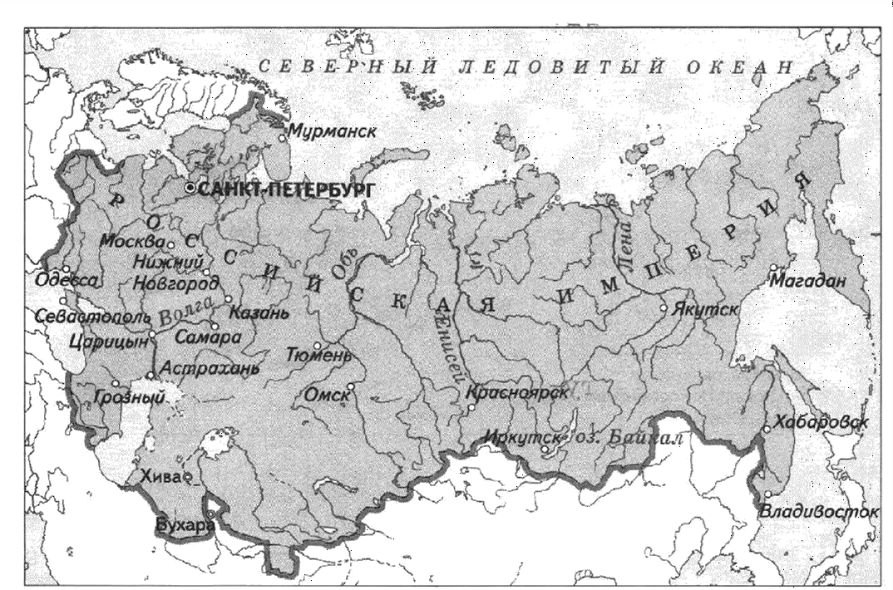

Б)

1. Соотнесите изображения Московского Кремля в разные исторические эпохи и имена князей, при которых он изменял свой облик. Ответ запишите в таблицу.

А) Б)

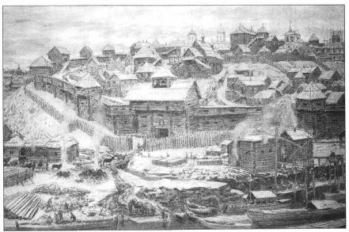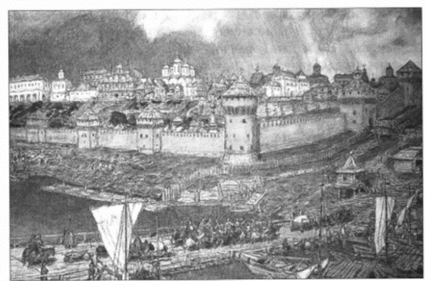

1) Иван Третий 2) Иван Калита Ответ:

|  |  |
| --- | --- |
| А | Б |
|  |  |

1. Установите соответствие между датами и событиями из истории. Соедините линиями. А) 26 августа 1812 года 1) Октябрьская революция

Б) 25 октября 1917 года 2) Бородинская битва

В) 16 мая 1703 года 3) основание Санкт-Петербурга

1. Илья читал энциклопедию по истории и выписывал интересные сведения о выдающихся людях России. Один из выписанных им отрывков он забыл подписать. Выбери имя человека, которого характеризуют представленные факты. Обведите соответствующий выбор ответа. Великий русский полководец. Граф, светлейший князь Смоленский. Генерал-фельдмаршал. Главнокомандующий Русской армией во время Отечественной войны 1812 года. Его жизнь

прошла в сражениях. Личная храбрость принесла ему не только множество наград, но и два ранения. Важнейшим достижением стала победа над Наполеоном.

* 1. Георгий Константинович Жуков
  2. Александр Невский
  3. Михаил Илларионович Кутузов
  4. Дмитрий Донской

1. Ответьте на вопросы о памятнике, изображённом на фотографии.

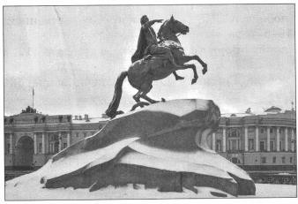

1. Кому посвящён этот памятник?
2. Где он установлен?
3. По чьему распоряжению был установлен памятник?
4. Отметьте галочкой (V) достопримечательности Москвы.

-Софийский собор

-Грановитая палата

-Кремль

--Адмиралтейство

Памятник Минину и Пожарскому

1. Выберите одно из исторических событий и запишите, какую роль оно сыграло в мировой истории.
   1. Победа СССР в Великой Отечественной войне 9 мая 1945 года
   2. Полёт первого человека в космос 12 апреля 1961 года
   3. Победа России в Отечественной войне 1812 года

## Спецификация и кодификатор контрольных измерительных материалов для проведения промежуточной аттестации по окружающему миру 4 класс

## Назначение КИМ

Работа предназначена для проведения промежуточной аттестации учащихся 4 класса в образовательном учреждении по учебному предмету «Окружающий мир».

***Цель –*** оценить уровень достижения планируемых результатов, предусмотренных ФГОС НОО и рабочей программой по предмету окружающий мир.

## КОДИФИКАТОР

элементов содержания и требований к уровню подготовки учащихся 4-го класса начальной школы по окружающему миру.

## Кодификатор предметных результатов обучения

|  |  |
| --- | --- |
| **Код** | **Проверяемые умения** |
| **1. Раздел «Земля и человечество»** | |
| *Обучающийся научится* | |
| 1.1.1 | Рассказывать о мире с точки зрения астронома, географа, историка, эколога |
| 1.1.2. | Анализировать экологические проблемы планеты и предлагать способы их  решения |
| *Обучающийся получит возможность научиться* | |
| 1.2.1. | Приводить примеры объектов Всемирного наследия |
| **2. Раздел «Природа России»** | |
| *Обучающийся научится* | |
| 2.1.1. | Объяснять ,почему происходит смена природных зон в нашей стране, давать  характеристику природной зоны по плану |
| 2.1.2. | Приводить примеры растений и животных разных природных зон; выявлять экологические связи в разных природных зонах, изображать эти связи с  помощью моделей |
| *Обучающийся получит возможность научиться* | |
| 2.2.1. | Находить и показывать на физической карте России различные географические объекты, на карте природных зон России – основные  природные зоны |
| **3. Раздел «Родной край часть большой страны»** | |
| *Обучающийся научится* | |
| 3.1.1. | Различать отрасли растениеводства и животноводства |
| 3.1.2. | Понимать содержание текста, интерпретировать смысл, фиксировать  прочитанную информацию в виде таблиц, схем, рисунков, моделей и пр |
| 3.1.3. | Знать полезные ископаемые родного края |
| **4. Раздел «Страницы истории России»** | |

|  |  |
| --- | --- |
| *Обучающийся научится* | |
| 4.1.1. | Описывать некоторые выдающиеся достижения и изобретения людей  прошлого по иллюстрациям |
| 4.1.2. | Соотносить даты и события, определять последовательность и значение  некоторых важных событий в истории России |
| *Обучающийся получит возможность научиться* | |
| 4.2.1. | Характеризовать научные открытия и технические изобретения Нового  времени России в разные периоды; |
| **5. Раздел «Современная Россия»** | |
| *Обучающийся научится* | |
| 5.1.1. | Называть главные праздники России, объяснять их значение в жизни страны |
| *Обучающийся получит возможность научиться* | |
| 5.2.1. | Устанавливать взаимосвязь между правами и обязанностями гражданина; |
|  |  |

1. **Условия проведения и время выполнения работы**

На выполнение всей работы отводится 40 минут.

Для выполнения работы необходимы ручка, карандаш, физическая карта России.

## Форма, структура и содержание работы

**Форма промежуточной аттестации: проверочная работа**

**Структура:** Работа составлена в двух вариантах. Варианты одинаковы по структуре и по уровню сложности.

**Содержание:** проверочная работа соответствует требованиям ФГОС НОО по окружающему миру и охватывает изученный к моменту проведения тестирования материал. Вариант диагностической работы состоит из 12 заданий: 8 заданий с выбором ответа, 4 заданий с кратким ответом. Работа включает задания базового и повышенного уровней сложности.

## Распределение заданий по основным содержательным разделам учебного предмета

|  |  |
| --- | --- |
| Раздел | № заданий |
| **«Земля и человечество»** | 1,3,4 |
| **«Природа России»** | 2,7,8 |
| **«Родной край часть большой страны»** | 5,6 |
| **«Страницы истории России»** | 9,10 |
| **«Современная Россия»** | 11,12 |

1. **План проверочной работы**

*Условные обозначения*

Уровень сложности: Б — базовый, П — повышенный.

Тип задания ВО — с выбором ответа, КО — с кратким ответом.

|  |  |  |  |  |  |  |
| --- | --- | --- | --- | --- | --- | --- |
| **№задания** | **Блок содержа- ния** | **Код проверяемых предметных умений** | **Тип зада- ния** | **Уро- вень**  **сложно- сти** | **Время** | **Максимальный балл за**  **выполнение задания** |
| 1,3,4 | **«Земля и человечество»** | 1.1.1; 1.2.1.;1.1.3. | ВО | Б | 10 | 3 |
| 2,7,8 | **«Природа России»** | 2.2.1.; 2.1.2.;2.1.3. | КО | 2-П | 15 | 6 |
|  |  |  | 7,8-Б |  |  |
| 5,6 | **«Родной край часть большой страны»** | 3.1.2.;3.1.1.;3.1.2. | ВО  КО | Б | 5 | 1в.-6.  2в.-5 |
| 9,10 | **«Страницы истории** | 4.1.2.; 4.1.1. | ВО | 9 –П | 5 | 3 |
|  | **России»** |  |  | 10-Б |  |  |
| 11,12 | **«Современная Россия»** | 5.1.2.; 5.1.1. | ВО | 11 – Б | 5 | 6 |
|  |  |  | 12 - П |  |  |
| ИТОГО |  |  |  | П- 3 | 40 мин | 1в. – 24б. |
|  | Б - 7 |  | 2в. – 19б. |

## Вариант для учащихся проверочной работы 1 вариант

1. **Что мы называем историческим источником?**

⁮1)учебник по истории

⁮2)статьи в газетах, посвящённые историческим событиям

⁮3)всё то, что может рассказать нам о прошлом

⁮4)исторические книги

## Пользуясь физической картой России, приведи примеры морей Северного Ледовитого океана.

1.

2.

3.

4.

## Маше нужно подготовить сообщение о том, к каким последствиям приводит

**загрязнение океана. Какой источник информации ей может помочь? Отметь (обведи номер).**

* 1. Сайт экологической организации Гринпис 2.Атлас-определитель «От земли до неба» 3.Книга «Энциклопедия домашних животных»

## Какое озеро включено в Список объектов Всемирного природного наследия?

* 1) Ладожское ⁮

1. Байкал ⁮
2. Каспийское ⁮
3. Онежское

## Какие полезные ископаемые используют для получения топлива?

* 1) нефть ⁮

1. известняк ⁮
2. каменный уголь ⁮
3. природный газ

## Прочитай список и закончи составление схемы. В среднюю строку схемы запиши название отраслей животноводства, а в нижнюю строку – названия животных.

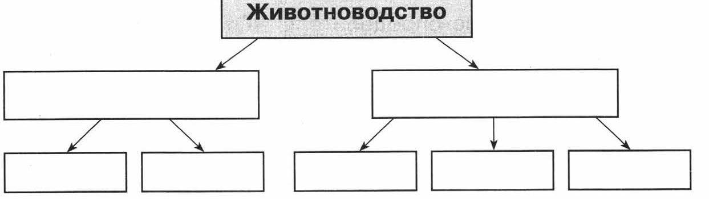Курица, гусь, птицеводство, сазан, рыбоводство, карп, индейка.

## Назови природную зону по описанию.

Лето тёплое, но зима суровая, преобладают хвойные растения. Так как они менее требовательны к теплу, животный мир разнообразен.

## Узнай на рисунке животных Северного Ледовитого океана и зоны арктических пустынь. Впиши названия животных в схему так, чтобы получилась цепь питания.

1. 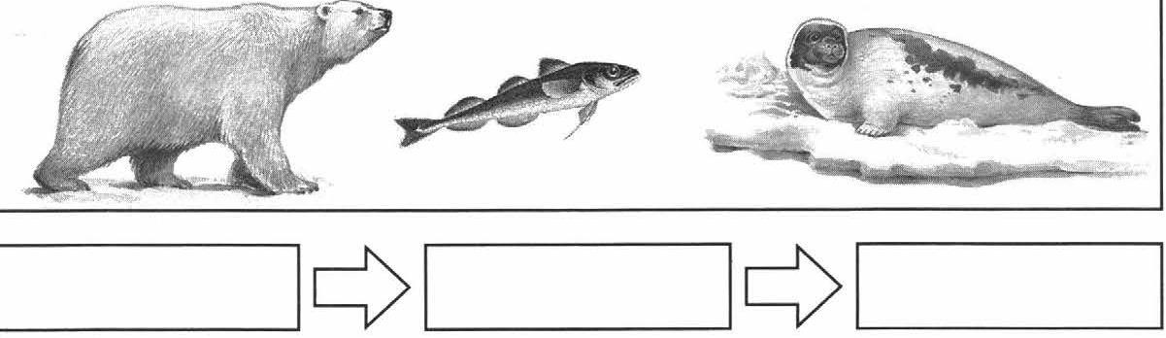**Во время каких событий мировой истории произошли эти события истории России? Соедини стрелками правильно.**

|  |  |
| --- | --- |
| Великая Отечественная Война | Завоевательные войны Наполеона в Европе |
| Отечественная война 1812 года | Первая мировая война |
| Великая российская революция | Вторая мировая война |

## На каком портрете изображен первый русский космонавт Юрий Алексеевич Гагарин?

Ответ:

## Назови государственные праздники России.

* 1) День России ⁮

2) День Конституции

* 3) День Государственного флага Российской Федерации ⁮

4) День милиции

## Какие права есть у гражданина Российской Федерации?

⁮1) на разрушение памятников культуры

* 1. на отдых ⁮
  2. на труд ⁮
  3. на образование

## 2 вариант

1. **Какая наука узнаёт о прошлом, изучая древние предметы, сооружения?**

* 1) археология ⁮

1. история ⁮
2. астрономия ⁮
3. география

## Пользуясь физической картой России, определи, кто из учеников правильно описал расположение равнин нашей страны. Подчеркни имя ученика(ученицы).

**Игорь:** «К западу от Уральских гор простирается Западно-Сибирская равнина. К востоку от Уральских гор – Восточно – Европейская равнина».

**Таня:** «Западнее Уральских гор лежит Среднесибирское плоскогорье, а восточнее Уральских гор – Восточно – Сибирская равнина».

**Андрей:** «Западнее Уральских гор находится Восточно – Европейская равнина, восточнее Уральских гор – Западно – Сибирская равнина, а восточнее Западно – Сибирской равнины – Среднесибирское плоскогорье»

## Надя решила подготовить сообщение о самых выдающихся достопримечательностях культуры мира. Какую книгу ей для этого выбрать? Отметь (закрась кружок)

1. **Какое озеро России из-за огромных размеров часто называют морем?**
2. Ладожское ⁮
3. Онежское ⁮
4. Каспийское ⁮
5. Байкал

## «Это полезное ископаемое чёрного цвета, блестит, твёрдое, но хрупкое, в воде не растворяется, хорошо и ярко горит».

1. гранит
2. известняк
3. каменный уголь
4. песок

## Прочитай список и закончи составление схемы. В среднюю строку схемы запиши название отраслей растениеводства, а в нижнюю строку – названия растений.

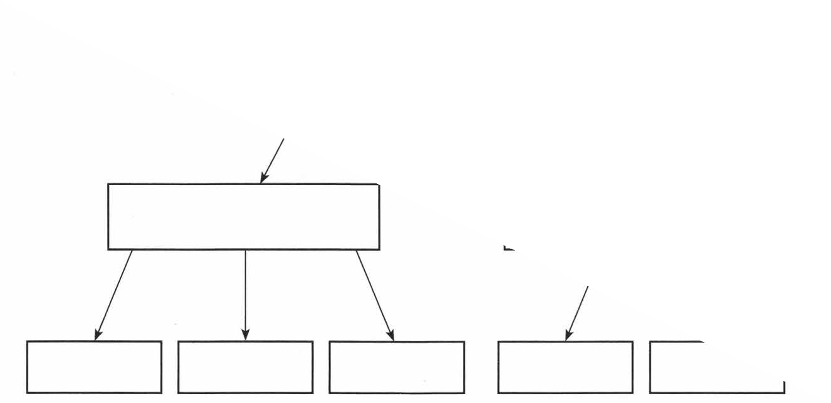Кабачок, овощеводство, тюльпан, морковь, цветоводство, нарцисс, капуста.

## Назови природную зону по описанию.

Леса образованы теплолюбивыми широколиственными растениями. Растительный и животный мир богат и разнообразен.

## Какой природной зоне характерна данная цепь питания?

ЯГЕЛЬ ОЛЕНЬ ВОЛК

## Во время каких событий мировой истории произошли эти события истории России? Соедини стрелками правильно.

|  |  |
| --- | --- |
| Великая российская революция | Вторая мировая война |
| Великая Отечественная Война | Завоевательные войны Наполеона в Европе |
| Отечественная война 1812 года | Первая мировая война |

1. 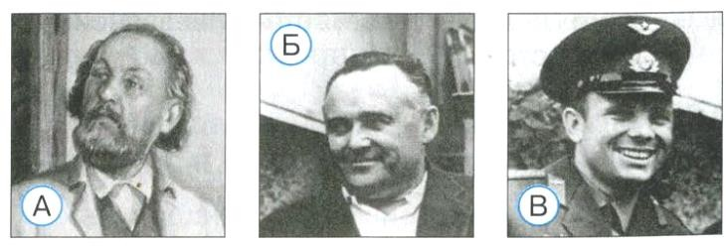**На каком портрете изображен учёный, конструктор космической техники Сергей Павлович Королёв**

Ответ:

## Какие изобретения относятся к эпохе Новейшего времени?

* 1) фотография ⁮
  1. телевидение ⁮
  2. электричество ⁮
  3. холодильник

## Какие права есть у гражданина Российской Федерации?

⁮1)на образование ⁮

1. на труд ⁮
2. на отдых ⁮
3. на разрушение памятников культуры

## Система оценивания отдельных заданий и работы в целом

Выполнение заданий разной сложности и разного типа оценивается с учётом следующих рекомендаций:

1. В заданиях с выбором ответа ученик должен выбрать только верный ответ. Если учащийся выбирает более одного ответа, то задание считается выполненным неверно.
2. Выполнение каждого задания базового уровня сложности оценивается по дихотомической шкале: 1 балл – указан верный ответ 0 баллов – указан неверный ответ или ответ отсутствует.

4) Выполнение каждого задания повышенного уровня сложности оценивается от 0 до 4 баллов по критериям.

Максимальный балл за работу – 1вариант - 24б.; 2вариант – 19б.

|  |  |  |
| --- | --- | --- |
| **Номер задания** | **Правильный ответ и указания по оцениванию** | **баллы** |
| **1** | 1. вариант: 3. 2. вариант: 1 |  |
| Задание выполнено верно. | **1б.** |
| Любой другой вариант выполнения. | **0б.** |
| ***Максимальный балл*** | **1б.** |
| **2** | 1 вариант:  1.Баренцево;2.Чукотское; 3.Лаптевых; 4. Карское; могут быть другие моря  Задание выполнено верно. 1-2 ошибки | 4б. 3б 2б  4б. |

|  |  |  |
| --- | --- | --- |
|  | 3 ошибки  ***Максимальный балл*** |  |
| 2 вариант: Андрей  Задание выполнено верно Любой другой вариант выполнения.  ***Максимальный балл*** | 1б.  0б.  1б. |
| **3** | 1. вариант. 1) 2. вариант. Всемирное культурное наследие   Задание выполнено верно Любой другой вариант выполнения.  ***Максимальный балл*** | **1б.**  **0б.**  **1б** |
| **4** | 1вариант. 2.  2вариант. 3.  Задание выполнено верно Любой другой вариант выполнения.  ***Максимальный балл*** | **1б.**  **0б.**  **1б.** |
| **5** | 1. вариант. 1,3,4. 2. вариант. 3. 1 вариант:   Задание выполнено верно.  1-2 ошибки   1. ошибки   ***Максимальный балл***   1. вариант:   Задание выполнено верно Любой другой вариант выполнения.  ***Максимальный балл*** | **2б.**  **1б.**  **0б.**  **2б.**  **1б.**  **0б.**  **1б.** |
| **6** | **1 вариант**  **Животноводство**  Рыболовство птицеводство Сазан.карпкурица,гусь,индейка  2вариант  **Растениеводство**  цветоводство овощеводство тюльпан,нарцисскабачок,морковь,капуста  Задание выполнено верно.   1. ошибка 2. ошибки 3 ошибки   4 ошибки  ***Максимальный балл*** | **4б.**  **3б.**  **2б.**  **1б.**  **0б.**  **4б.** |



|  |  |  |
| --- | --- | --- |
| **7** | 1. вариант. Тайга 2. вариант. Зона широколиственных лесов Задание выполнено верно   Любой другой вариант выполнения.  ***Максимальный балл*** | **1б.**  **0б.**  **1б.** |
| **8** | 1вариант . Сайка(рыба) – тюлень – белый медведь. 2вариант. Тундра  Задание выполнено верно Любой другой вариант выполнения.  ***Максимальный балл*** | **1б.**  **0б.**  **1б.** |
| **9** | Ответ(1 и 2 варианты).  Великая российская революция – Первая мировая война Великая Отечественная война – Вторая мировая война  Отечественная война 1812 года – Завоевательные войны Наполеона в Европе Задание выполнено верно.  1ошибки 2 ошибки  ***Максимальный бал*** | **2б.**  **1б.**  **0б.**  **2б.** |
| **10** | 1вариант. В 2вариант. Б  Задание выполнено верно Любой другой вариант выполнения.  ***Максимальный балл*** | **1б.**  **0б.**  **1б.** |
| **11** | 1вариант. 1,2,3.  Задание выполнено верно.   1. ошибка 2. ошибки   ***Максимальный балл***  2вариант. 2,4.  Задание выполнено верно.  1 ошибка  ***Максимальный балл*** | **3б.**  **2б.**  **1б.**  **3б.**  **2б.**  **1б.**  **2б.** |
| **12** | Ответ(1 и 2 вариант)  На образование,труд,отдых.  Задание выполнено верно.   1. ошибка 2. ошибки   ***Максимальный балл*** | **3б.**  **2б.**  **1б.**  **3б.** |

## Оценивание отдельных заданий 1 варианта

|  |  |  |  |  |  |  |  |  |  |  |  |  |  |
| --- | --- | --- | --- | --- | --- | --- | --- | --- | --- | --- | --- | --- | --- |
| **Номер задания** | **1** | **2** | **3** | **4** | **5** | **6** | **7** | **8** | **9** | **10** | **11** | **12** | **итого** |
| Балл | 1 | 4 | 1 | 1 | 2 | 4 | 1 | 1 | 2 | 1 | 3 | 3 | 24 |

**Оценивание отдельных заданий 2 варианта**

|  |  |  |  |  |  |  |  |  |  |  |  |  |  |
| --- | --- | --- | --- | --- | --- | --- | --- | --- | --- | --- | --- | --- | --- |
| **Номер задания** | **1** | **2** | **3** | **4** | **5** | **6** | **7** | **8** | **9** | **10** | **11** | **12** | **итого** |
| Балл | 1 | 1 | 1 | 1 | 1 | 4 | 1 | 1 | 2 | 1 | 2 | 3 | 19 |

## Рекомендации по переводу первичных баллов в отметки по пятибалльной шкале 1 вариант

|  |  |  |  |  |
| --- | --- | --- | --- | --- |
| **Отметка по**  **пятибалльной шкале** | **«2»**  **низкий** | **«3»**  **базовый** | **«4»**  **повышенный** | **«5»**  **высокий** |
| Первичные баллы | Ниже 10 | 11-17 | 18-21 | 24-22 |

**Рекомендации по переводу первичных баллов в отметки по пятибалльной шкале 2 вариант**

|  |  |  |  |  |
| --- | --- | --- | --- | --- |
| **Отметка по пятибалльной шкале** | **«2»**  **низкий** | **«3»**  **базовый** | **«4»**  **повышенный** | **«5»**  **высокий** |
| Первичные  баллы | Ниже 9 | 10-14 | 15-17 | 19-18 |

1. **Описание дополнительных материалов и оборудования, необходимых для проведения проверочной работы** Дополнительные материалы и оборудование не используются.

## Рекомендации по подготовке к работе

Специальная подготовка к проверочной работе не требуется.

## Приложение 3

**КРИТЕРИИ ОЦЕНИВАНИЯ**

## Система оценки достижения обучающимися с ТНР планируемых результатов освоения АООП НОО (вариант 5.1).

**«Положение о системе оценивания детей с тяжелыми нарушениями речи»**

* 1. Общие положения

1.1 Система оценки достижения планируемых результатов (далее — система оценки) является частью системы оценки и управления качеством образования в образовательной организации и служит основой при разработке МБОУ Игринской СОШ №5 собственного «Положения об оценке образовательных достижений обучающихся».

1.2.Положение является локальным актом МБОУ Игринская СОШ № 5, разработано в целях:

* регламентирования порядка оценивания знаний и достижений обучающихся с ОВЗ (с тяжелыми нарушениями речи далее дети с ОВЗ) в освоении адаптированных образовательных программ в ходе текущего контроля успеваемости и промежуточной аттестации;
* установления единых требований к оценке достижений обучающихся с ОВЗ и выставлению отметок (единой «оценочной политики») в ходе текщего контроля успеваемости и при проведении промежуточной аттестации;
* организации наблюдения за продвижением обучающихся с ОВЗ в своем развитии;
* определения содержания, порядка, форм и сроков проведения текущего контроля успеваемости и промежуточной аттестации обучающихся с тяжелыми нарушениями речи.

1.3 В Положении использованы следующие определения (понятия), с точки зрения дидактики, применяемые в педагогической практике:

* в системе обучения контроль и оценка должны отражать, прежде всего, качественный результат процесса обучения, который включает не только уровень усвоения учеником знаний по предметам, но и уровень развития учащихся. В основу системы оценивания образовательных достижений учащихся заложен комплексный подход к оценке результатов: оценка предметных и личностных результатов общего образования школьников;
* оценка представляет собой процесс определения количественных и качественных показателей теоретической и практической подготовки обучаемых существующим оценочным требованиям, предъявляемым к ним адаптированными программами;
* отметка – это количественная оценка знаний, навыков и умений, приобретенных обучающимися, являющаяся результатом процесса оценивания, выраженная в баллах;
* выставление отметки - определение балла (количественно выраженной оценки) по официально принятой шкале для фиксирования результатов учебной деятельности, степени её успешности.

1.4. Основными принципами контрольно-оценочной деятельности является: критериальность и самооценка, гибкость и вариативность. Критерии оценки должны быть однозначными и предельно четкими.

## Критерии оценивания успешности продвижения обучающихся с ТНР

* + 1. Выставляемые оценки обучающимся с ТНР не могут быть приравнены к оценкам обучающихся не имеющих таких ограничений.
    2. При планировании предполагаемых результатов по освоению адаптированных образовательных программ по предметам, педагогам необходимо определить уровень возможностей каждого обучающегося, исходя из его потенциальных возможностей и структуры дефекта, согласно которому использовать определённые критерии оценивания знаний по предметам и успешности его продвижения.
    3. В 1 классе система оценивания – безотметочная. Результат продвижения первоклассников в развитии определяется на основе анализа их продуктивной деятельности: поделок, рисунков, уровня формирования учебных навыков.
    4. Оценка обучающихся 2-4-х классов школы по всем учебным предметам, осуществляется по пятибалльной системе (с измененной шкалой оценивания) по каждому предмету:

«5» - отлично,

«4» - хорошо,

«3» - удовлетворительно,

«2» не ставится. Допускается словесное оценивание «Не справился», как метод воспитательного воздействия на ребёнка.

* + 1. В один учебный день в одном классе допустимо проводить только одну письменную контрольную работу, а в течение учебной недели - не более двух. Не рекомендуется проводить

контрольные работы в первый день четверти, первый день после каникул, первый и последний дни недели.

* + 1. В школе проверяются и оцениваются все письменные работы. При оценке знаний, умений и навыков необходимо учитывать индивидуальные особенности речевого развития обучающихся, состояние их эмоционально-волевой сферы. Ученику с низким уровнем потенциальных возможностей можно предлагать более легкие варианты заданий. При оценке письменных работ обучающихся, страдающих глубоким расстройством моторики, не следует снижать оценку за плохой почерк, неаккуратность письма, качество записей и чертежей. К ученикам с нарушением эмоционально-волевой сферы рекомендуется применять дополнительные стимулирующие приемы (давать задания поэтапно, поощрять и одобрять обучающихся в ходе выполнения работы и т.п.).
    2. Итоговая оценка знаний, умений и навыков выставляется:
* за каждую учебную четверть и за год знания, умения и навыки обучающихся оцениваются отметкой;
* основанием для выставления итоговой оценки знаний служат результаты устного опроса, текущих и итоговых контрольных работ, наблюдений учителя за повседневной работой ученика;
* при проведении контрольного урока осуществляется индивидуально-дифференцированный подход к обучающимся, который реализуется путем подбора различных по сложности и объему контрольных заданий, в соответствии с уровнем освоения программы каждым учеником;
  + 1. Система оценивания включает в себя две составляющие – качественную и количественную.
* Качественная составляющая обеспечивает всестороннее видение способностей учащихся, позволяет отражать такие важные характеристики, как коммуникативность, умение работать в группе, отношение к предмету, уровень прилагаемых усилий, индивидуальный стиль мышления и т.д.
* Количественная составляющая позволяет сравнивать сегодняшние достижения ученика с его же успехами некоторое время назад, сопоставлять полученные результаты с нормативными критериями.
* Сочетание качественной и количественной составляющих оценки дает наиболее полную и общую картину динамики развития и обученности каждого ученика с учетом его индивидуальных особенностей.
  + 1. Положение о системе оценивания детей с ОВЗ, после рассмотрения его на педагогическом совете, утверждается и вводится в действие приказом директором школы. Изменения и дополнения в Положение вносятся и утверждаются в том же порядке.

**Специальные условия проведения текущей и промежуточной аттестации учащихся с ТНР могут включать:**

* + - * особую форму организации аттестации (в малой группе, индивидуальную) с учетом особых образовательных потребностей и индивидуальных особенностей учащихся с ТНР; - привычную обстановку в классе (присутствие своего учителя, наличие привычных для учащихся мнестических опор: наглядных схем, шаблонов общего хода выполнения заданий);
      * присутствие в начале работы этапа общей организации деятельности;
      * при необходимости адаптирование инструкции с учетом особых образовательных потребностей и индивидуальных трудностей учащихся с ТНР:
* упрощение формулировок по грамматическому и семантическому оформлению;
* упрощение многозвеньевой инструкции посредством деления ее на короткие

смысловые единицы, задающие поэтапность (пошаговость) выполнения задания;

* в дополнение к письменной инструкции к заданию, при необходимости, она дополнительно прочитывается педагогом вслух в медленном темпе с четкими смысловыми акцентами;
  + - * при необходимости адаптирование текста задания с учетом особых образовательных потребностей и индивидуальных трудностей учащихся с

ОВЗ (более крупный шрифт, четкое отграничение одного задания от другого и др.);

* + - * при необходимости предоставление дифференцированной помощи: стимулирующей (одобрение, эмоциональная поддержка), организующей (привлечение внимания, концентрирование на выполнении работы, напоминание о необходимости самопроверки), направляющей (повторение и разъяснение инструкции к заданию);
      * увеличение времени на выполнение заданий;
      * возможность организации короткого перерыва (10-15 мин) при нарастании в поведении ребенка проявлений утомления, истощения;

Наряду с этим при оценивании промежуточных результатов урочной и внеурочной

деятельности обучающих учитывается специфика проявления дефекта, его структура и степень выраженности.

При оценивании устных и письменных ответов и работ учитывается структура речевого дефекта. Оценивание устных ответов и чтения осуществляется без учета нарушений

языковых/ речевых норм, связанных с недостатками произносительной стороны речи (произношение звуков, воспроизведение слов сложной слоговой структуры, интонационных и ритмических структур и др.).

При оценке чтения у обучающихся с дислексией не учитываются специфические ошибки: замены букв, перестановки, пропуски и т. д.

Оценивание письменных работ осуществляется с особым учетом специфических (дисграфических) ошибок: 3 дисграфические ошибки одного типа (акустические, моторные, оптические, ошибки языкового анализа) оцениваются как 1 орфографическая.

Государственная итоговая аттестация регламентируется нормативно-правовыми актами, регулирующими содержательные и организационно- методические особенности государственно-итоговой аттестации с лицами с ограниченными возможностями

здоровья ([Федеральным Законом](https://eduface.ru/uploads/region/consultation/consulting_docs/273-fz.pdf?1487011502834) «Об Образовании в Российской Федерации», Приказами Минпросвещения России и Рособрнадзора, инструктивными письмами и методическими материалами, направляемыми Рособрнадзором, или иными нормативнымиактами.

## Критерии оценивания Ознакомление с окружающим миром и развитие речи

Проверочные работы имеют своей целью проверку усвоения изученного программного материала (по всей теме или по определенному ее разделу). Для проведения проверочных работ учитель может отвести весь урок или его часть (10-15 минут).Проверочные задания по ознакомлению с окружающим миром и развитию речи направлены на выявление.

* уровня представлений и знаний о предметах и явлениях ближайшего окружения, их свойствах;
* уровня сенсорного и умственного развития;
* сформированности обобщенных представлений на основе выделения общих существенных признаков;
* умения проводить сравнение двух и более предметов с установлением их общих и отличительных признаков;
* умения рассказать о признаках предметов из своего ближайшего окружения по определенному плану;
* умения узнавать в природе и на картинке цветы, деревья, кустарники, плоды, птиц, домашних и диких животных;
* уровня развития речи, степени систематизации словаря;
* умения различать взаимное расположение предметов и обозначать эти отношения соответствующими словами;
* умения работать по плану, инструкции, алгоритму;
* умения вести наблюдения, анализировать их и делать выводы;
* умения выбирать способ обследования предмета;
* умения давать полные ответы на вопросы об увиденном, о собственных впечатлениях, наблюдениях и практической деятельности;
* умения описывать предметы, явления, излагать события или рассуждать о них в определенной последовательности;
* уровня овладения навыками предметно-практической деятельности;
* умения составлять рассказы по сюжетной картине, по серии картинок, опорному слову, образцу;
* выделять главное, устанавливать причинно-следственные связи, делать выводы.

## Виды проверочных работ

Выбор вида проверочных работ определяется необходимостью проверки знаний, умений и навыков учащихся по отдельным существенным вопросам изучаемой темы.

Основными видами проверочных работ по ознакомлению с окружающим миром и развитию речи являются:

* + устные и письменные ответы на вопросы с использованием справочного материала;
  + составление рассказов по опорным словам, иллюстрируемым картинкой;
  + составление рассказов по серии картинок;
  + составление рассказов по серии сюжетных картинок, предлагаемых в нарушенной последовательности;
  + составление рассказов по сюжетным картинам;
  + составление плана рассказа при помощи картинок;
  + составление рассказов о наблюдениях в природе и за деятельностью человека по плану, алгоритму;
  + работа с деформированным предложением, текстом;
  + пересказ по готовому образцу;
  + решение речевых логических задач;
  + работа по перфокартам;
  + распределение (группировка) предметных картинок по заданным признакам,
  + работа с лекалами, трафаретами, контурными изображениями;
  + конструирование (аппликация) из палочек, геометрических фигур, природного материала, бумаги, картона, дерева:
  + выполнение коллективных работ по предварительно обсужденному замыслу,
  + ролевой тренинг,
  + выполнение тестовых заданий.

*Речевая логическая задача* - рассказ-загадка о явлениях природы, предметах ближайшего окружения, ответ на которого может быть получен при уяснении связей и закономерностей между рассматриваемыми предметами, явлениями, событиями. Решение логических задач активизирует приемы умственной деятельности (сравнение, сопоставление, построение умозаключений), стимулирует развитие словесно-логического мышления.

## Проверка и оценка знаний и умений учащихся по ознакомлению с окружающим миром и развитию речи.

*Словесная оценка знаний и умений* по предмету "Ознакомление с окружающим миром и развитие речи" в 1 классе в соответствии с требованиями программы производится по результатам бесед, наблюдений, практических работ, дидактических игр.

Во 2 классе знания и умения обучающихся по ознакомлению с окружающим миром и развитию речи оцениваются по результатам устного опроса, наблюдений и практических работ по перфокартам, предметным и сюжетным картинам, индивидуальным карточкам.

### Оценка устных ответов.

**Оценка "5"** ставится обучающемуся, если он даст правильный, логически законченный ответ с опорой на непосредственные наблюдения в природе и окружающем мире, на результаты практических работ; раскрывает возможные взаимосвязи; умеет ориентироваться в тексте учебника и находить правильные ответы, пользоваться планом, алгоритмом, применять свои знания на практике; дает полные ответы на поставленные вопросы.

**Оценка "4"** ставится, если ответ в основном соответствует требованиям, установленным для оценки «5», но обучающийся допускает отдельные неточности, нарушения логической последовательности в изложении фактического материала, неполно раскрывает взаимосвязи или испытывает трудности в применении знаний на практике. При оказании учителем обучающей помощи эти недочеты ученик исправляет сам.

**Оценка "3"** ставится, если обучающийся усвоил учебный материал, но допускает фактические ошибки; не *умеет*использовать результаты практических работ, затрудняется в установлении связей между объектами и явлениями природы, между природой и человеком: излагает материал с помощью наводящих вопросов учителя, частично использует в ответах результаты наблюдений, ограничивается фрагментарным изложением фактического материала и не может самостоятельно применять знания на практике, но с помощью учителя исправляет перечисленные недочеты.

**Оценка "2"** ставится обучающемуся**,** если он обнаруживает незнание большей части программного материала, не справляется с выполнением практических работ даже с помощью учителя, не отвечает ни на один из поставленных вопросов или отвечает на них неправильно

.